**IF1210**

**DASAR PEMROGRAMAN**

**TUGAS BESAR**

**K-09**

**Kelompok 1**

Disusun oleh:

Joanna Alicia Tombeg 16522090

Fitraka Ario Sutansyah 16522054

Melati Anggraini 19622144

Eldwin Pradipta 19622162

Yusuf Ardian Sandi 19622054



**TAHAP PERSIAPAN BERSAMA**

**SEKOLAH TEKNIK ELEKTRO DAN INFORMATIKA**

**INSTITUT TEKNOLOGI BANDUNG**

**2023**

# HALAMAN PERNYATAAN

Joanna Alicia Tombeg 16522090

Fitraka Ario Sutansyah 16522054

Melati Anggraini 19622144

Eldwin Pradipta 19622162

Yusuf Ardian Sandi 19622054

“Saya menyatakan bahwa saya mengerjakan tugas besar ini dengan sejujur-jujurnya, tanpa menggunakan cara yang tidak dibenarkan. Apabila di kemudian hari diketahui saya mengerjakan tugas besar ini dengan cara yang tidak jujur, saya bersedia mendapatkan konsekuensinya, yaitu mendapatkan nilai E pada mata kuliah IF1210 Dasar Pemrograman Semester 2 2022/2023.”

# DAFTAR ISI

**HALAMAN PERNYATAAN 1**

**DAFTAR ISI 3**

**DAFTAR TABEL 4**

**DAFTAR GAMBAR 5**

**DESKRIPSI PERSOALAN 6**

**DAFTAR PEMBAGIAN KERJA BESERTA CHECKLIST DESAIN, IMPLEMENTASI, SERTA TESTING 8**

**Pembagian Kerja Berdasarkan Fitur yang Dibuat 8**

Pembagian Kerja Pembuatan Laporan 9

**Checklist hasil rancangan, implementasi dan testing 10**

**DESAIN COMMAND UNTUK SETIAP PRIMITIF 12**

1. F01-Login 12

2. F02-Logout 12

3. F03 - Summon Jin 12

4. F04 - Hilangkan Jin 13

5. F05 - Ubah Tipe Jin 13

6. F06 - Jin Pembangun 13

7. F07 - Jin Pengumpul 13

8. F08 - Batch Kumpul/Bangun 14

9. F09 - Ambil Laporan Jin 15

10. F10 - Ambil Laporan Candi 16

11. F11 - Hancurkan Candi 17

12. F12 - Ayam Berkokok 17

13. F13 - Load 18

14. F14 - Save 18

15. F15 - Help 18

16. F16 - Exit 18

17. B01 - Random Number Generator 18

18. B05 - Fill Jin 18

**DESAIN KAMUS DATA 19**

1. F01-Login 19

2. F02-Logout 19

3. F03 - Summon Jin 19

4. F04 - Hilangkan Jin 19

5. F05 - Ubah Tipe Jin 19

6. F06 - Jin Pembangun 19

7. F07 - Jin Pengumpul 19

8. F08 - Batch Kumpul/Bangun 19

9. F09 - Ambil Laporan Jin 19

10. F10 - Ambil Laporan Candi 20

11. F11 - Hancurkan Candi 20

12. F12 - Ayam Berkokok 20

13. F13 - Load 20

14. F14 - Save 20

15. F15-Help 20

16. F16-Exit 20

17. B01 - Random Number Generator 20

18. B05 - Fill Jin 20

**DESAIN DEKOMPOSISI ALGORITMIK DAN FUNGSIONAL PROGRAM 21**

1. F01-Login 21

2. F02-Logout 21

3. F03 - Summon Jin 22

4. F04 - Hilangkan Jin 24

5. F05 - Ubah Tipe Jin 24

6. F06 - Jin Pembangun 24

7. F07 - Jin Pengumpul 24

8. F08 - Batch Kumpul/Bangun 24

b. batchbangun 25

9. F09 - Ambil Laporan Jin 26

10. F10 - Ambil Laporan Candi 26

11. F11 - Hancurkan Candi 27

12. F12 - Ayam Berkokok 27

13. F13 - Load 28

14. F14 - Save 28

15. F15 - Help 29

16. F16 - Exit 30

17. B01 - Random Number Generator 30

18. B05 - Fill Jin 31

**SPESIFIKASI SETIAP MODUL/PROSEDUR/FUNGSI 33**

1. F01-Login 33

2. F02-Logout 34

3. F03 - Summon Jin 34

4. F04 - Hilangkan Jin 35

5. F05 - Ubah Tipe Jin 37

6. F06 - Jin Pembangun 38

7. F07 - Jin Pengumpul 40

8. F08 - Batch Kumpul/Bangun 41

9. F09 - Ambil Laporan Jin 43

10. F10 - Ambil Laporan Candi 47

11. F11 - Hancurkan Candi 47

12. F12 - Ayam Berkokok 47

13. F13 - Load 48

14. F14 - Save 48

15. F15 - Help 48

16. F16 - Exit 48

17. B01 - Random Number Generator 48

18. B05 - Fill Jin 48

**TANGKAPAN LAYAR HASIL PENGUJIAN PROGRAM 50**

**LAMPIRAN 55**

# DAFTAR TABEL

**Tabel 1.** Pembagian Kerja Berdasarkan Fitur yang Dibuat……………………………9

**Tabel 2**. Pembagian Kerja Pembuatan Laporan……………………………………….10

**Tabel 3.** Checklist hasil rancangan, implementasi dan testing………………………...11

# DAFTAR GAMBAR

Gambar 1 ………………………………………………………………………………………8

Gambar 2 ………………………………………………………………………………………60

Gambar 3 ………………………………………………………………………………………60

Gambar 4 ………………………………………………………………………………………60

Gambar 5 ………………………………………………………………………………………60

Gambar 6 ………………………………………………………………………………………61

Gambar 7 ………………………………………………………………………………………61

Gambar 8 ………………………………………………………………………………………61

Gambar 9 ………………………………………………………………………………………61

Gambar 10 ………………………………………………………………………………………62

Gambar 11 ………………………………………………………………………………………62

Gambar 12 ………………………………………………………………………………………62

Gambar 13 ………………………………………………………………………………………62

Gambar 14 ………………………………………………………………………………………63

Gambar 15 ………………………………………………………………………………………63

Gambar 16 ………………………………………………………………………………………63

Gambar 17 ………………………………………………………………………………………63

Gambar 18 ………………………………………………………………………………………63

Gambar 19 ………………………………………………………………………………………64

Gambar 20 ………………………………………………………………………………………64

Gambar 21 ………………………………………………………………………………………64

Gambar 22 ………………………………………………………………………………………64

Gambar 23 ………………………………………………………………………………………65

Gambar 24 ………………………………………………………………………………………65

Gambar 25 ………………………………………………………………………………………65

Gambar 26 ………………………………………………………………………………………65

Gambar 27 ………………………………………………………………………………………66

Gambar 28 ………………………………………………………………………………………66

Gambar 29 ………………………………………………………………………………………66

Gambar 30 ………………………………………………………………………………………66

Gambar 31 ………………………………………………………………………………………66

Gambar 32 ………………………………………………………………………………………66

Gambar 33 ………………………………………………………………………………………66

Gambar 34 ………………………………………………………………………………………67

Gambar 35 ………………………………………………………………………………………67

Gambar 36 ………………………………………………………………………………………67

Gambar 37 ………………………………………………………………………………………68

Gambar 38 ………………………………………………………………………………………68

Gambar 39 ………………………………………………………………………………………69

Gambar 40 ………………………………………………………………………………………69

Gambar 41 ………………………………………………………………………………………69

Gambar 42 ………………………………………………………………………………………69

Gambar 43 ………………………………………………………………………………………69

# DESKRIPSI PERSOALAN

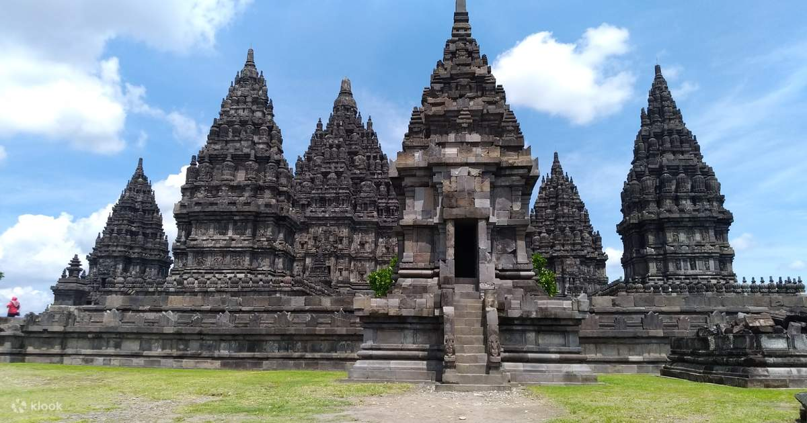

Gambar 1

Tugas besar ini meminta untuk membuatkan program manajerial candi. Permasalahan dimulai dengan Jin Bondowoso yang dulunya hidup damai di Hutan Angker Bondowoso. Namun, semuanya berubah ketika Joko Bandung menyerang dan Jin Bondowoso menjadi budak pelayan Joko Bandung. Joko Bandung kemudian diubah menjadi Bandung Bondowoso oleh Jin Bondowoso. Setelah melihat Roro Jonggrang, Bandung Bondowoso jatuh cinta dan langsung melamarnya. Namun, Roro Jonggrang menolaknya karena Bandung Bondowoso telah membunuh ayahnya sendiri. Setelah berusaha, Roro Jonggrang akhirnya menyerah dan meminta Bandung Bondowoso untuk membangun 100 candi dalam semalam. Bandung Bondowoso tidak khawatir karena dia dibantu oleh banyak jin dalam menyelesaikan tantangan ini. Disisi lain, Roro Jonggrang akan situasi ini, dia pun berkata pada dayangnya, Bi Sumi kalau dia tidak suka dengan cara yang dilakukan oleh Bandung. Kemudian Bi Sumi menyarankan agar Roro menghancurkan candinya jika memang tidak suka. Melihat hasil pekerjaan yang dilakukan oleh jin, Bandung tertawa bahagia. Akan tetapi, disaat yang hampir bersamaan dia marah karena candi-candi tersebut dihancurkan oleh Roro Jonggrang sendiri dengan menggunakan bom penghancur.

Untuk menyelesaikan permasalahan antara Bandung Bondowoso dan Roro Jonggrang yaitu menentukan siapa yang akan memenangkan persaingan dengan kondisi Bandung akan memenangkan permainan jika dia berhasil membangun 100 candi, maka dibutuhkan program yang memuat beberapa fungsi berikut :

1. Fungsi Login yang digunakan user untuk register kemudian masuk ke dalam sistem dengan menggunakan perintah sistem.
2. Fungsi Logout yang digunakan pengguna untuk keluar dari sistem dengan kondisi pengguna sudah melakukan login sebelumnya.
3. Fungsi Summon Jin hanya dapat diakses oleh akun Bandung Bondowoso. Jin harus ditambahkan dahulu oleh Bandung Bondowoso dengan username yang unik dan password dengan maksimal jumlah jin yang bisa ditambahkan adalah 100. Sebelum melakukan tugasnya, jin harus login terlebih dahulu.
4. Fungsi Hilangkan Jin hanya dapat diakses oleh akun Bandung Bondowoso dimana bila jin sudah dihapus maka candi yang dibuat oleh jin tersebut juga ikut terhapus.
5. Fungsi Ubah Tipe Jin hanya dapat diakses oleh akun Bondowoso dimana setiap jin yang sudah di summon bisa diubah ke tipe lain.
6. Fungsi Jin Pembangun yang hanya bisa diakses oleh jin dengan tipe pembangun. Mereka akan membuat candi dengan memakan bahan bangunan yang tersedia yang jumlahnya acak dengan jumlahnya antara 1-5. Jika salah satu bahan bangunan yang dibutuhkan tidak mencukupi maka pembangunan tidak dilaksanakan dan perhitungan candinya jika sudah melebihi sudah melebihi 100, maka jumlah kelebihannya tidak akan dihitung dan jumlah candi yang perlu dibangun akan tetap 0.
7. Fungsi Jin Pengumpul yang hanya dapat diakses oleh tipe jin pengumpul.Jin ini memiliki kemampuan untuk mengumpulkan bahan-bahan bangunan yang jumlahnya di random (jumlah bisa mulai 0 sampai 5).
8. Fungsi Jin Batch Kumpul/ Bangun yang hanya diakses oleh Bandung Bondowoso dimana dia memiliki wewenang untuk mengerahkan seluruh pasukannya untuk melakukan tugas sesuai dengan batch yang dipanggil.
9. Fungsi Ambil Laporan Jin yang hanya diakses oleh Bandung Bondowoso dimana dia memiliki wewenang untuk mengambil laporan jin untuk mengetahui kinerja para jin. Dia juga bisa mengetahui siapa jin termalas dan jin terajin.
10. Fungsi Ambil Laporan Candi yang hanya dapat diakses oleh Bandung Bondowoso, dia bisa mengambil laporan candi untuk mengetahui progress pembangunan candi.
11. Fungsi Hancurkan Candi yang hanya dapat diakses oleh akun Roro Jonggrang, dimana dia memiliki kemampuan untuk menghancurkan candi agar rencana Bandung Bondowoso gagal. Kemudian candi yang sudah dihapus akan hilang pada file yang telah disave.
12. Fungsi Ayam Berkokok yang hanya dapat diakses oleh Roro Jonggrang dia ia memiliki kemampuan untuk menyelesaikan permainan dengan memalsukan pagi hari.
13. Prosedur Load dimana prosedur ini berfungsi untuk memuat data yang sesuai dengan struktur data eksternal dan akan dijalankan sekali saat pertama kali program dijalankan.
14. Prosedur Save digunakan untuk menyimpan data yang berada di program sesuai dengan struktur data eksternal.
15. Prosedur Help digunakan untuk menampilkan semua command yang dapat digunakan sesuai dengan akses yang dimiliki pemain. Terdapat 5 jenis prosedur yang harus dibuat sesuai dengan kategori pemain.
16. Prosedur Exit digunakan untuk keluar dari permainan dimana pemain akan diberi opsi untuk melakukan prosedur save atau tidak.
17. Fungsi Random Number Generator akan digunakan untuk menghasilkan bilangan acak yang digunakan pada fitur F6,F7, F11, F12 pada program ini yang digunakan untuk menentukan jumlah bahan bangunan.
18. Fungsi Fill Jin berfungsi untuk menjalankan Fungsi Summon Jin hingga jin terisi penuh, yaitu 100 jin.

# DAFTAR PEMBAGIAN KERJA BESERTA CHECKLIST DESAIN, IMPLEMENTASI, SERTA TESTING

## Pembagian Kerja Berdasarkan Fitur yang Dibuat

**Tabel 1.** Pembagian Kerja Berdasarkan Fitur yang Dibuat

| **Fitur** | **Implementasi *)** | **NIM Desainer **)** | **NIM Coder **)** | **NIM Tester **)** |
| --- | --- | --- | --- | --- |
| F01-Login | function login | 19622162 | 19622162 | 19622162 |
| F02-Logout | function logout | 19622162 | 19622162 | 19622162 |
| F03-Summon | function summonjin | 19622162 | 19622054  19622162 | 19622054  19622162 |
| F04-HilangkanJin | function hapusjin | 16522090 | 16522090  19622162 | 19622162 |
| F05-UbahTipeJin | function ubahjin | 16522090 | 16522090  19622162 | 16522090  19622162 |
| F06-JinPembagun | function bangun | 16522090 | 16522090  19622162  19622054 | 16522090  19622162  19622054 |
| F07-JinPengumpul | function kumpul | 19622144 | 19622144  19622162  19622054 | 19622144  19622162  19622054 |
| F08-BatchKumpulBangun | function batckumpul  function batchbangun | 19622144 | 19622144  19622054 | 19622144  19622162  19622054 |
| F09-LaporanJIn | function laporanjin | 19622144 | 19662144  19622162 | 19622144  19622162  19622054 |
| F10-LaporanCandi | function laporancandi | 16522054 | 16522054  19622162  19622054 | 16522054  19622162  19622054 |
| F11-HancurkaCandi | function hancurkancandi | 16522054 | 16522054  19622162  19622054 | 16522054  19622162  19622054 |
| F12-AyamBerkokok | function Ayam | 16522054 | 16522054  19622054 | 16522054  19622162  19622054 |
| F13-Load | function loadargparse | 19622054 | 19622054 | 19622054  19622162 |
| F14-Save | procedure save | 19622054 | 19622054  19622162 | 19622054  19622162 |
| F15-Help | procedure help | 19622054 | 19622054  19622162 | 19622054  19622162 |
| F16-Exit | procedure myExit | 19622054 | 19622054  19622162 | 19622054  19622162 |
| B01-RNG | function RNG | 19622162 | 19622054  19622162 | 19622054  19622162 |
| B05-Filljin | function filljin | 19622162 | 19622054  19622162 | 19622054  19622162 |

## 

## Pembagian Kerja Pembuatan Laporan

**Tabel 2**. Pembagian Kerja Pembuatan Laporan

| **Bagian Laporan** | **Subbagian Laporan** | **NIM** |
| --- | --- | --- |
| Halaman Cover |  | 19622054 |
| Daftar Isi |  | 19622144 |
| Daftar Tabel |  |  |
| Daftar Gambar |  |  |
| Deskripsi Persoalan | B01,B05 | 19622144, 19622162 |
| Daftar Pembagian Kerja | Pembagian Kerja Berdasarkan Fitur yang Dibuat | 16522090 |
| Pembagian Kerja Pembuatan Laporan | 19622054 |
| Checklist hasil rancangan, implementasi, dan testing | 19622144 |
| Desain Command Untuk Setiap Primitif | F1,F2,F3,F4  F4,F5,F6  F7,F8,F9  F10,F11,F12  F13,F14,F15,F16  B1,B5 | 19622162  16522090  19622144  16522054  19622054 |
| Desain Kamus Data | F1,F2,F3,F4  F4,F5,F6  F7,F8,F9  F10,F11,F12  F13,F14,F15,F16  B1,B5 | 19622162  16522090  19622144  16522054  19622054 |
| Desain Dekomposisi Algoritmik dan Fungsional Program | F1,F2,F3,F4  F4,F5,F6  F7,F8,F9  F10,F11,F12  F13,F14,F15,F16  B1,B5 | 19622162  16522090  19622144  16522054  19622054 |
| Spesifikasi Setiap Modul/Prosedur/Fungsi | F1,F2,F3,F4  F4,F5,F6  F7,F8,F9  F10,F11,F12  F13,F14,F15,F16  B1,B5 | 19622162  16522090  19622144  16522054  19622054 |
| Tangkapan Layar Hasil Pengujian Program | F1,F2,F3,F4  F4,F5,F6  F7,F8,F9  F10,F11,F12  F13,F14,F15,F16  B1,B5 | 19622162  16522090  19622144  16522054  19622054 |
| Lampiran |  | 19622144 |

## Checklist hasil rancangan, implementasi dan testing

**Tabel 3.** Checklist hasil rancangan, implementasi dan testing

| **Fitur** | **Desain** | **Implementasi** | **Testing** |
| --- | --- | --- | --- |
| F01-Login | V | V | V |
| F02-Logout | V | V | V |
| F03-Summon | V | V | V |
| F04-HilangkanJin | V | V | V |
| F05-UbahTipeJin | V | V | V |
| F06-JinPembagun | V | V | V |
| F07-JinPengumpul | V | V | V |
| F08-BatchKumpulBangun | V | V | V |
| F09-LaporanJIn | V | V | V |
| F10-LaporanCandi | V | V | V |
| F11-HancurkaCandi | V | V | V |
| F12-AyamBerkokok | V | V | V |
| F13-Load | V | V | V |
| F14-Save | V | V | V |
| F15-Help | V | V | V |
| F16-Exit | V | V | V |
| B01-RNG | V | V | V |
| B05-Filljin | V | V | V |

## 

# DESAIN *COMMAND* UNTUK SETIAP PRIMITIF

## F01-Login

**function** login(users : array of array of string ;

lenuser: integer ;

status : boolean )

{- Fungsi ini berfungsi untuk login serta menyimpan status login dan role pengguna. -}

## F02-Logout

**function** logout(status: boolean)

{- Fungsi ini berfungsi untuk logout dengan prekondisi harus login terlebih dahulu -}

## F03 - Summon Jin

**function** summonjin(users :array of string ;

status : boolean ;

lenuser: integer ;  
 role : boolean )

{- Fungsi ini berfungsi untuk memanggil jin. Inputnya berupa username yang unik dan password yang terdiri dari 5-25 karakter. Outputnya berupa terpanggilnya jin sesuai tipe yang dipilih.-}

## F04 - Hilangkan Jin

**function** hapusjin(users :array of array of string ;

status : boolean ;

userlen: integer ;  
 role : boolean ;

candi :array of array of string )

{- Fungsi ini hanya bisa diakses oleh Bandung Bondowoso. Kondisi awal nya jin x ada. Setelah fungsi dijalankan, jin X dan candi yang dibuat dihapus.-}

## F05 - Ubah Tipe Jin

**function** ubahjin(users :array of array of string ;

status : boolean ;

lenuser: integer ;  
 role : boolean )

{- Fungsi ini hanya bisa diakses oleh Bandung Bondowoso.Tipe jin dalam program ini ada 2 yaitu pembangun dan pengumpul.Kondisi awal terdapat jin tipe pembangun/pengumpul. Kemudian outputnya diubah ke tipe yang sebaliknya. -}

## F06 - Jin Pembangun

**function** bangun(users :array of array of string ;

candi :array of array of string ;

lenuser: integer ;

lencandi : integer ;   
 bahan_bangunan : boolean

status : boolean

seed : integer

role : boolean )

{-Fungsi ini hanya dapat diakses oleh jin pembangun.Prekondisinya jin pembangun ada, kemudian jin yang dipilih secara acak akan membangun candi dengan bahan-bahan yang dirandom(jumlah bahan bangunan berkisar 1-5).-}

## F07 - Jin Pengumpul

**function** kumpul(status : boolean ;

bahan_bangunan : array of array of string ;

seed : integer ;

role : string ;

users : array of array of string ;

lenuser : integer)

{- Fungsi ini berfungsi untuk mengumpulkan bahan bangunan dengan jumlah yang nilainya di random (dari angka 0 sampai 5) dengan syarat jin pengumpulnya telah disummon. -}

## F08 - Batch Kumpul/Bangun

**function** batchkumpul(status : boolean ;

lenuser : integer ;

users : array of array of string ;

bahan_bangunan : array of array of string ;

seed : integer)

{- Fungsi ini hanya bisa diakses oleh Bandung Bondowoso.Bandung Bondowoso memiliki wewenang untuk mengerahkan seluruh pasukan jin pengumpul untuk mengumpulkan bahan. Sistem pengumpulan akan dilakukan secara random per jin. Setiap jin akan mengumpulkan bahannya masing-masing, yaitu dilakukan looping dan kemudian dilakukan random bahan, kemudian dijumlahkan.Output fungsi ini adalah mengumpulkan bahan bangunan oleh seluruh jin pengumpul.-}

**function** batchbangun(status : boolean ;

lenuser : integer ;

users : array of array of string ;

bahan_bangunan : array of array of string ;

seed : integer;

candi : array of array of string ;

lencandi ; integer)

{-Fungsi ini hanya bisa diakses oleh Bandung Bondowoso. Bandung Bondowoso memiliki wewenang untuk mengerahkan seluruh pasukan jin pembangun untuk membangun candi.Output fungsi ini berupa terbangun atau tidaknya candi menyesuaikan bahan bangunan yang ada.-}

## F09 - Ambil Laporan Jin

**function** laporanjin(status : boolean ;

bahan_bangunan: array of array of string ;

users : array of array of string ;

candi : array of array of string ;

lenuser : integer ;

lencandi : integer ;

role : boolean )

{-Fungsi ini hanya bisa diakses oleh Bandung Bondowoso. Dia memiliki wewenang untuk mengambil laporan jin untuk mengetahui kinerja para jin.Kondisi awal dari fungsi ini adalah Bandung Bondowoso telah login, sedangkan output dari fungsi ini adalah laporan kinerja jin berupa total jin, total jin pengumpul, total jin pembangun, jin terajin, jin termalas, jumlah pasir, jumlah air, dan jumlah batu.-}

## F10 - Ambil Laporan Candi

**procedure** laporancandi(candi : array of array of string,

lencandi : integer,

role : string)

{I.S. belum ada hasil output yang menunjukan informasi laporan candi

F.S. telah dikeluarkan output yang menunjukan informasi laporan candi}

## F11 - Hancurkan Candi function hancurkancandi(candi : array of array of string,

status : boolean,

role : string,

lencandi : integer)

{I.S. jumlah candi belum berkurang

F.S. jumlah candi telah berkurang}

## F12 - Ayam Berkokok

**procedure** Ayam(lencandi : integer,

status : boolean)

{I.S. belum ada pemenang yang ditentukan antara Bandung Bondowoso atau Roro Jonggrang dan program masih berjalan

F.S. pemenang telah ditentukan dan program berhenti}

## F13 - Load

**procedure** loadargparse(users : array of array of string,

status : boolean)

{I.S. belum ada file yang telah di load

F.S. file users.csv, bahan_bangunan.csv, dan candi.csv pada folder tertentu telah di load}

## F14 - Save

**procedure** save(users : array of array of string,

bahan_bangunan : array of array of string,

candi : array of array of string,

lenuser : lencandi,

lencandi : integer)

{I.S. matriks users, bahan_bangunan, dan candi belum di write ke file users.csv, bahan_bangunan.csv, dan candi.csv pada folder tertentu

F.S. matriks users, bahan_bangunan, dan candi telah di write ke file users.csv, bahan_bangunan.csv, dan candi.csv pada folder tertentu}

## F15 - Help

**procedure** help(status_login : boolean,

pengguna : string,

users : array of array of string,

lenuser : integer,

role : string)

{I.S. tidak ada hasil output yang menunjukkan command apa saja yang dapat dipanggil oleh user

F.S. telah dikeluarkan output yang menunjukkan command apa saja yang dapat dipanggil oleh user}

## F16 - Exit

**procedure** myExit(users : array of array of string,

bahan_bangunan : array of array of string,

candi : array of array of string,

lenuser : integer,

lencandi : integer)

{I.S. program masih berjalan

F.S. program berhenti}

## B01 - Random Number Generator

**function** RNG(seed : integer)

{I.S. belum ada angka random yang diberikan

F.S. sudah ada angka random yang diberikan}

## B05 - Fill Jin

**function** filljin(status : boolean,

users : array of array of string,

lenuser : integer,

seed : integer

role : string)

{I.S. jin masih belum terisi penuh hingga 100 jin

F.S. jin telah terisi penuh hingga 100 jin}

## 

# DESAIN KAMUS DATA

## F01-Login

**KAMUS LOKAL**

status,stat, cek :boolean

pengguna, role, Username, Password :string

index :integer

## F02-Logout

**KAMUS LOKAL**

status :boolean

## F03 - Summon Jin

**KAMUS LOKAL**

status,cek1, cek2, cek3 :boolean

role, tipe, namajin :string

lenuser, pilihan :integer

## F04 - Hilangkan Jin

**KAMUS LOKAL**

role, nama, pilihan : string

status, stat, cekloop2, lanjut : boolean

userlen, panjanghasil : intejer

users, hasil, tambahan : array [a..b] of array [a..b] of string

## F05 - Ubah Tipe Jin

**KAMUS LOKAL**

nama, pilihan : string

status, stat : boolean

users : array [a..b] of array [a..b] of string

## F06 - Jin Pembangun

**KAMUS LOKAL**

nama, pilihan : string

status, stat : boolean

users : array [a..b] of array [a..b] of string

bahan_bangunan : array [a..b] of array[a..b] of integer

## F07 - Jin Pengumpul

**KAMUS LOKAL**

eksistensi_pengumpul:boolean

users,bahan_bangunann :array of string

jumlahpasir, jumlahair, jumlahbatu, a , b , c :integer

## F08 - Batch Kumpul/Bangun

F08- BatchKumpul

**KAMUS LOKAL**

status, cek :boolean

users,bahan_bangunan :array [a..b] of array[a..b] of integer

jumlahjinpengumpul,jumlahpasir, jumlahair, jumlahbatu, a , b , c , lenuser,seed :integer

F08-BatchBangun

**KAMUS LOKAL**

status, cek :boolean

users,bahan_bangunan :array [a..b] of array[a..b] of integer

n_pembangun , totalpasir, totalbatu, totalair, butuh_pasir, butuh_batu, butuh_air, lenuser, seed :integer

## F09 - Ambil Laporan Jin

**KAMUS LOKAL**

status, role :boolean

users,bahan_bangunan, candi :array of array string

n_pembangun , n_pengumpul, totalpasir, totalbatu, totalair, butuh_pasir, butuh_batu, butuh_air, lenuser, seed, lenuser,lencandi, max_candi,n_terajin,min_candi, n_termalas :integer

pembangun , terajin_pembangun , termalas_pembangun :arrayof string

jin_rajin, jin_malas : string

## F10 - Ambil Laporan Candi

**KAMUS LOKAL**

status, cek :boolean

lencandi, total_candi, total_batu, total_pasir, total_air : integer

candi : array of array of string

## F11 - Hancurkan Candi

**KAMUS LOKAL**

status, cond :boolean

id : integer

choice : string

candi : array of array of string

## F12 - Ayam Berkokok

**KAMUS LOKAL**

status, cek :boolean

lencandi :integer

## F13 - Load

**KAMUS LOKAL**

args.folder, pengguna, role : string

users, bahan_bangunan, candi : matrix of string

lenuser, lencandi, lenbahan : integer

status : boolean

## F14 - Save

**KAMUS LOKAL**

nama_folder : string

users,bahan_bangunan, candi : matrix of string

lenuser, lencandi : integer

## F15-Help

**KAMUS LOKAL**

cekpembangun, cekpengumpul, status_login : boolean

i,lenuser : integer

pengguna : string

## F16-Exit

**KAMUS LOKAL**

cek : boolean

mau_save : character

## B01 - Random Number Generator

status : boolean

## B05 - Fill Jin

n, nakhir : integer

nama, passjin, tipe : string

## 

# DESAIN DEKOMPOSISI ALGORITMIK DAN FUNGSIONAL PROGRAM

## F01-Login

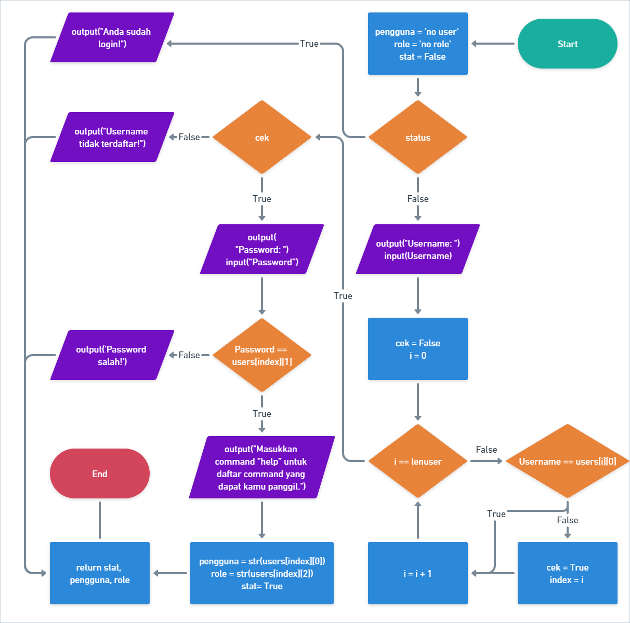

## F02-Logout

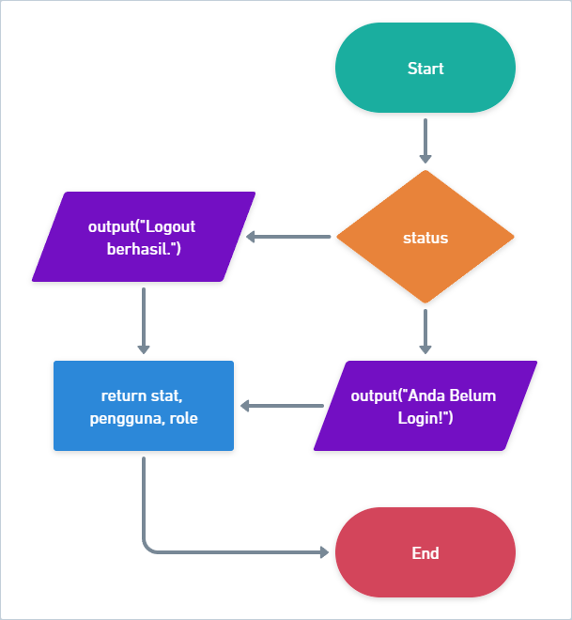

## F03 - Summon Jin

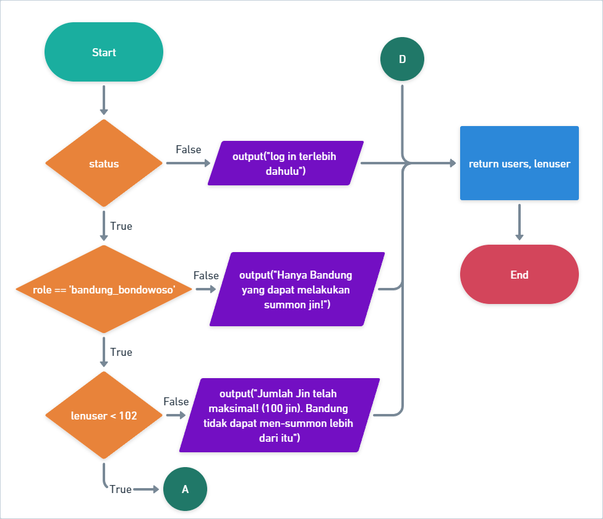

Pemilihan tipe jin (akan terus diulang hingga memasukan jawaban yang sesuai)

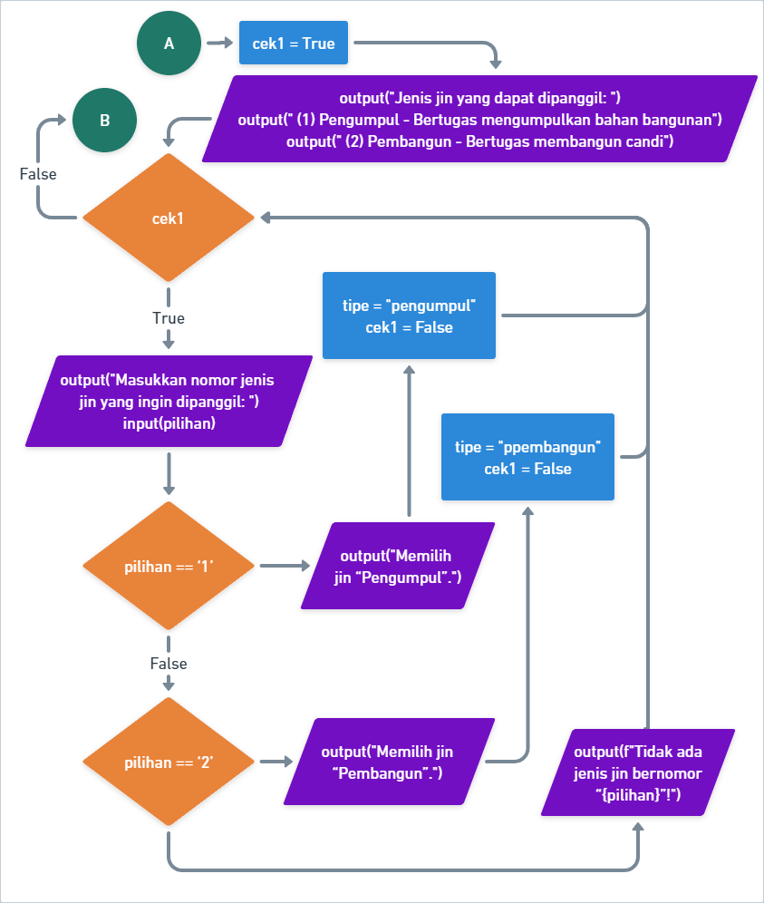

Menerima input username jin (akan terus diulang jika nama jin sudah ada)

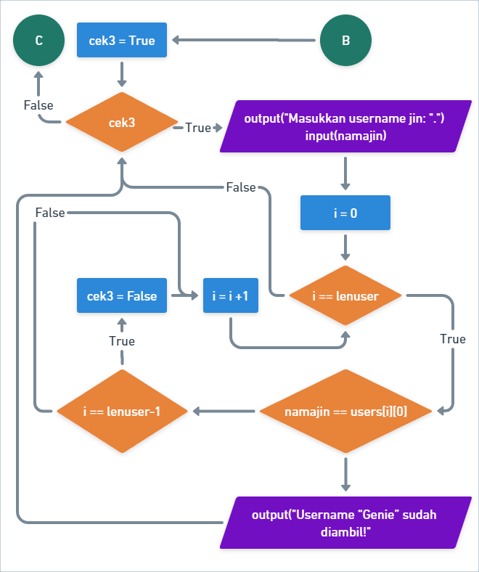

Menerima input password jin (akan terus diulang hingga password antara 5-25 huruf)

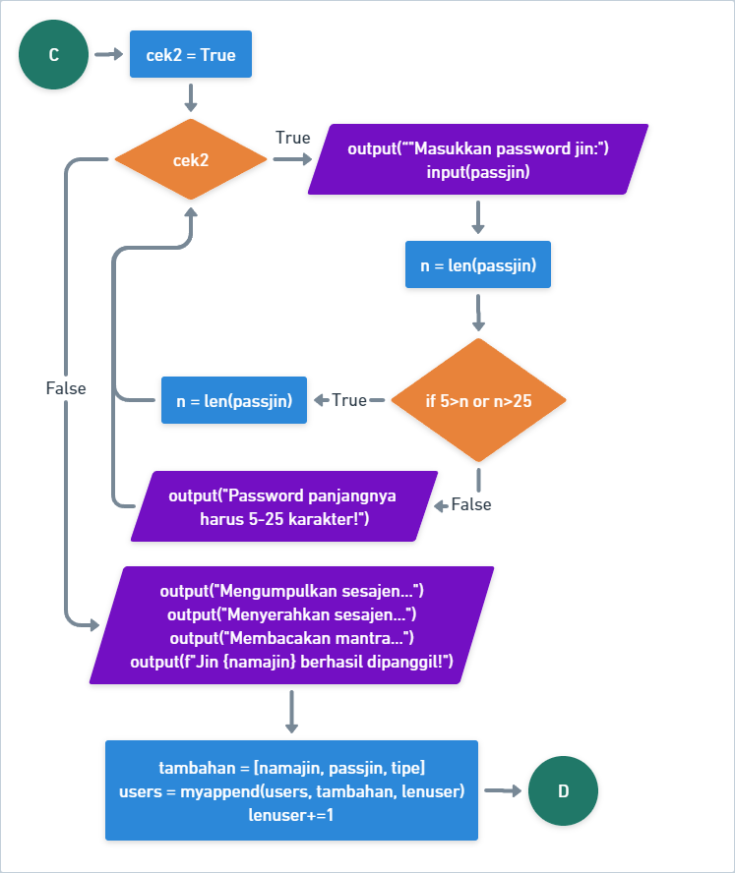

## F04 - Hilangkan Jin

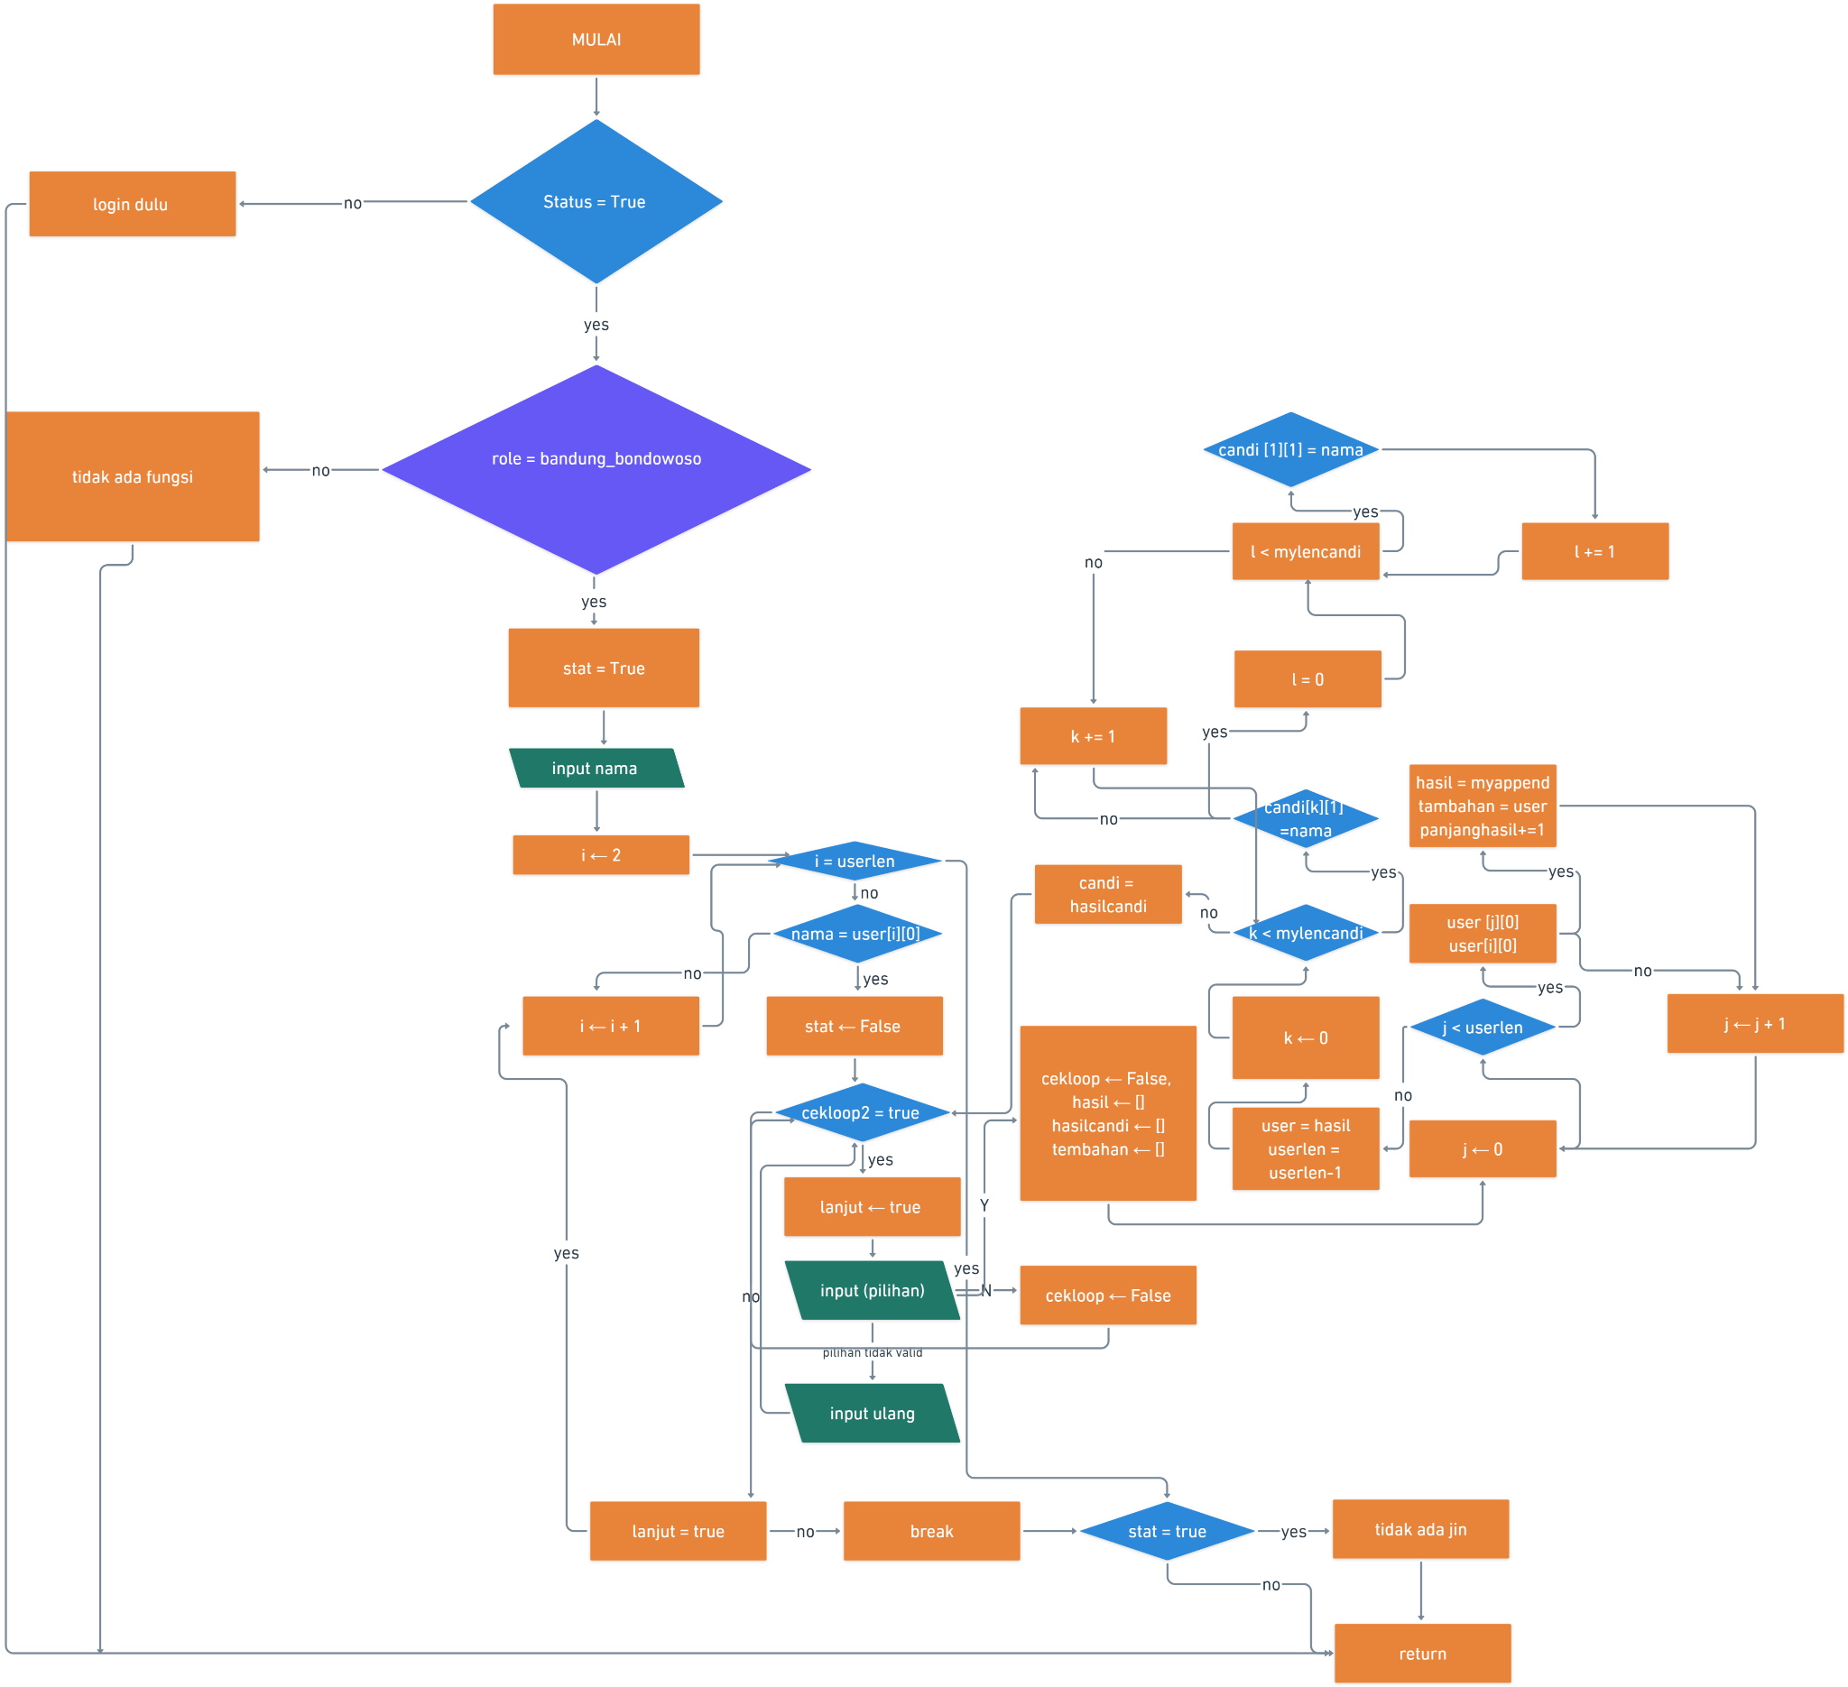

## F05 - Ubah Tipe Jin

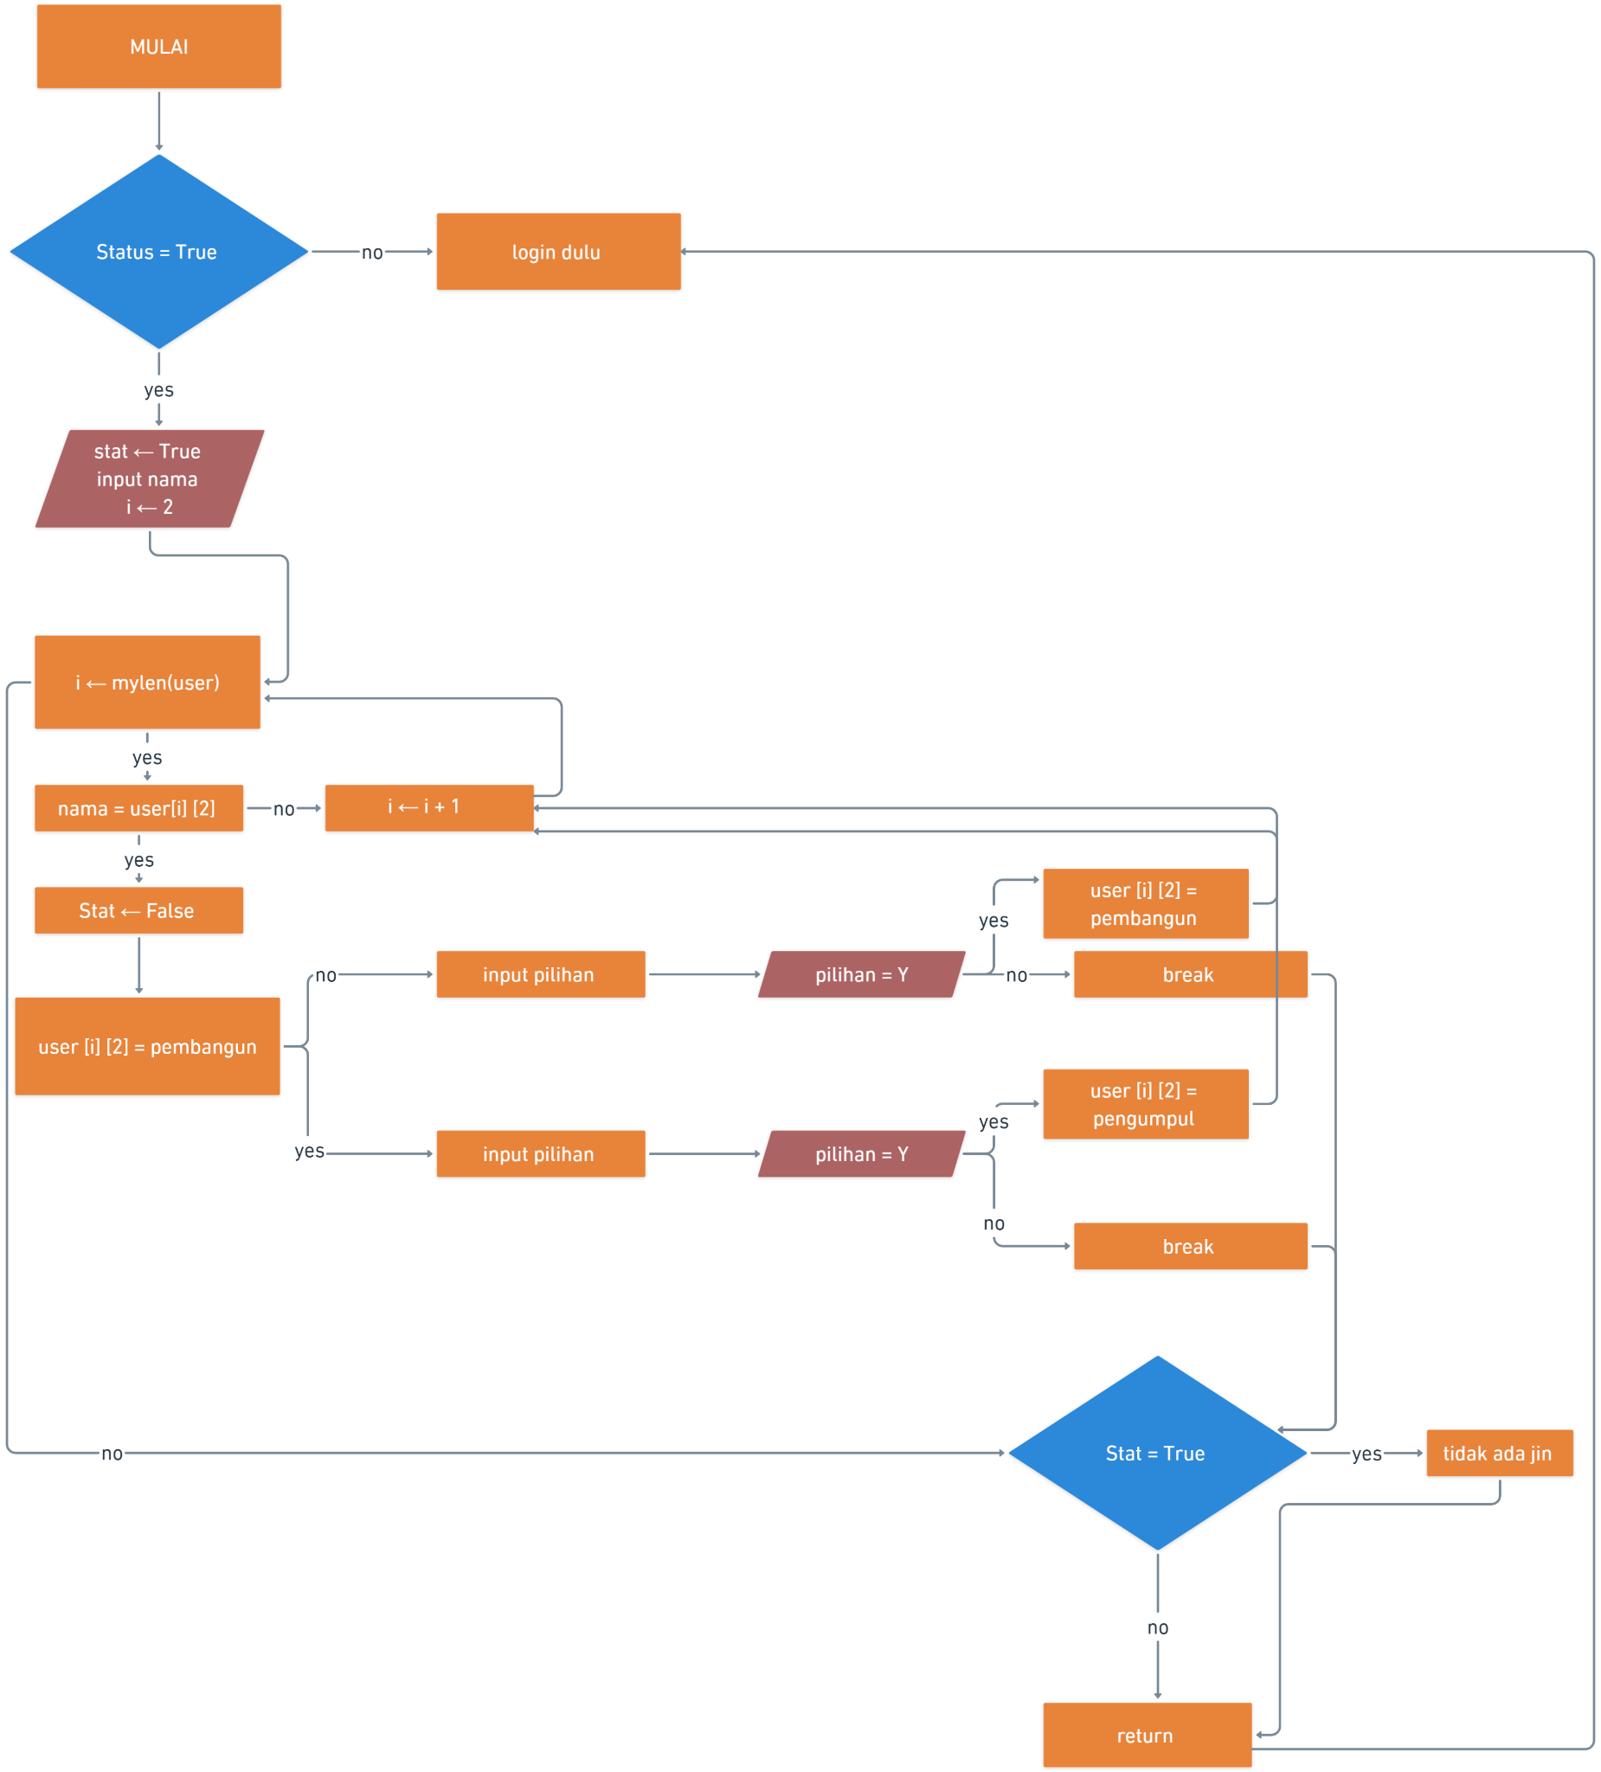

## F06 - Jin Pembangun

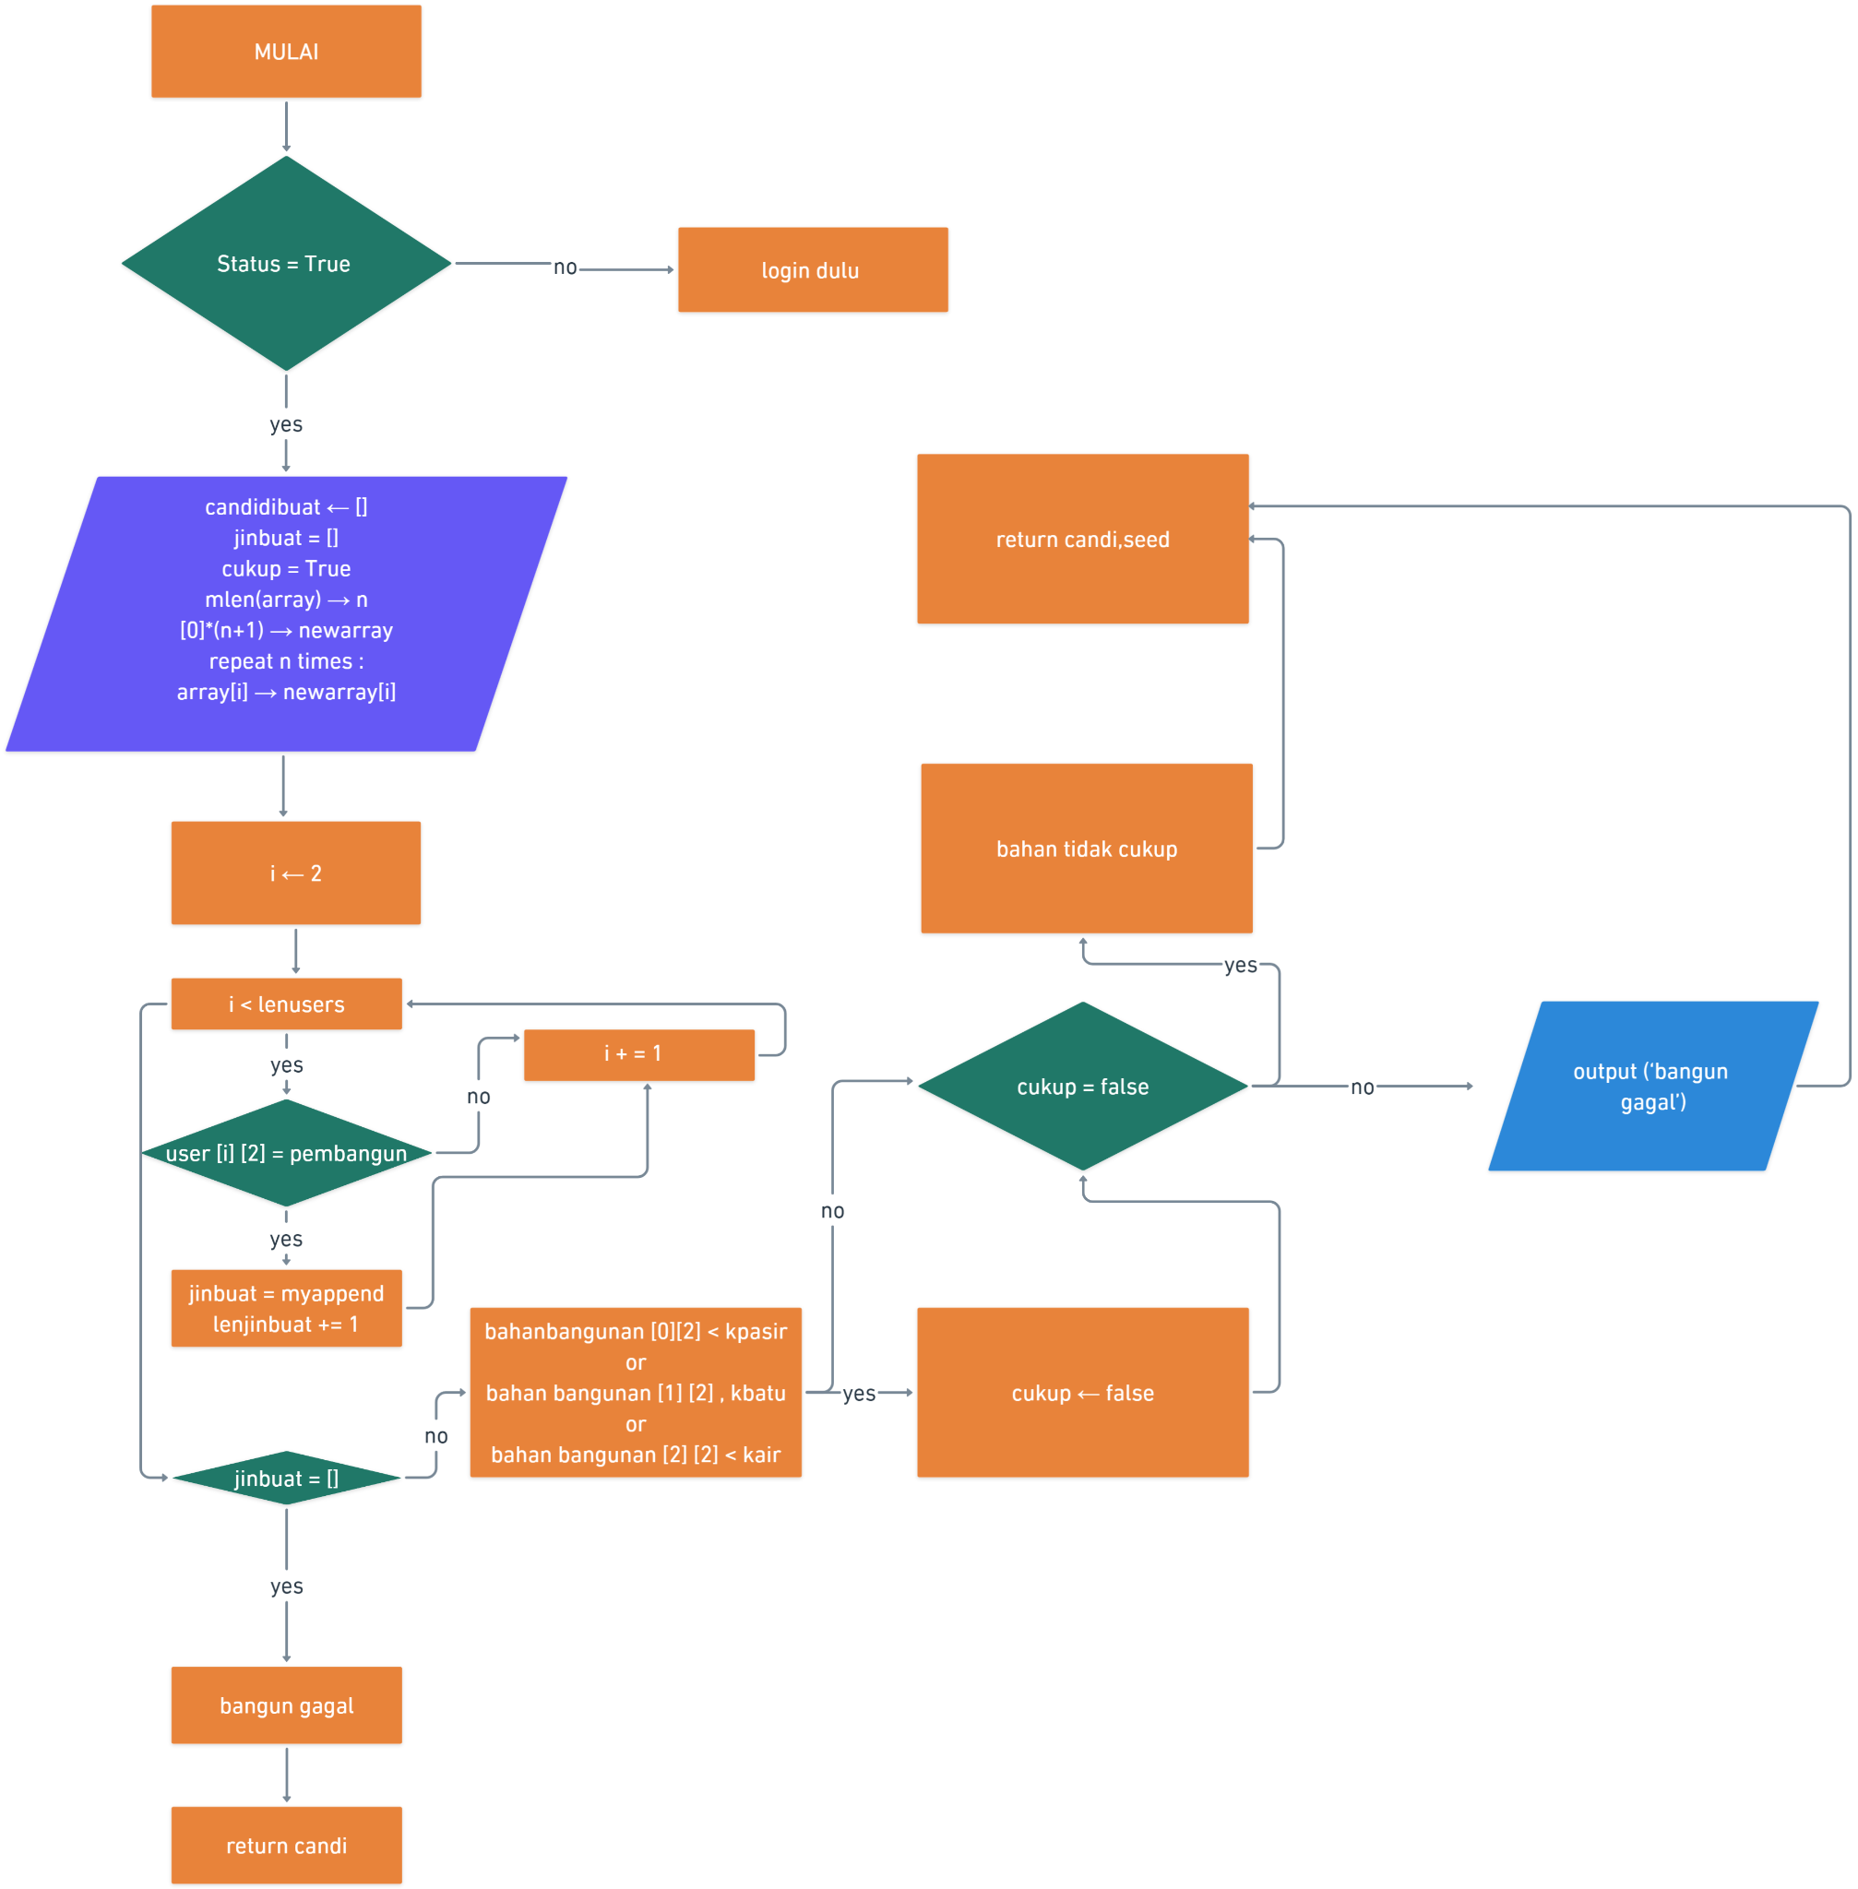

## F07 - Jin Pengumpul

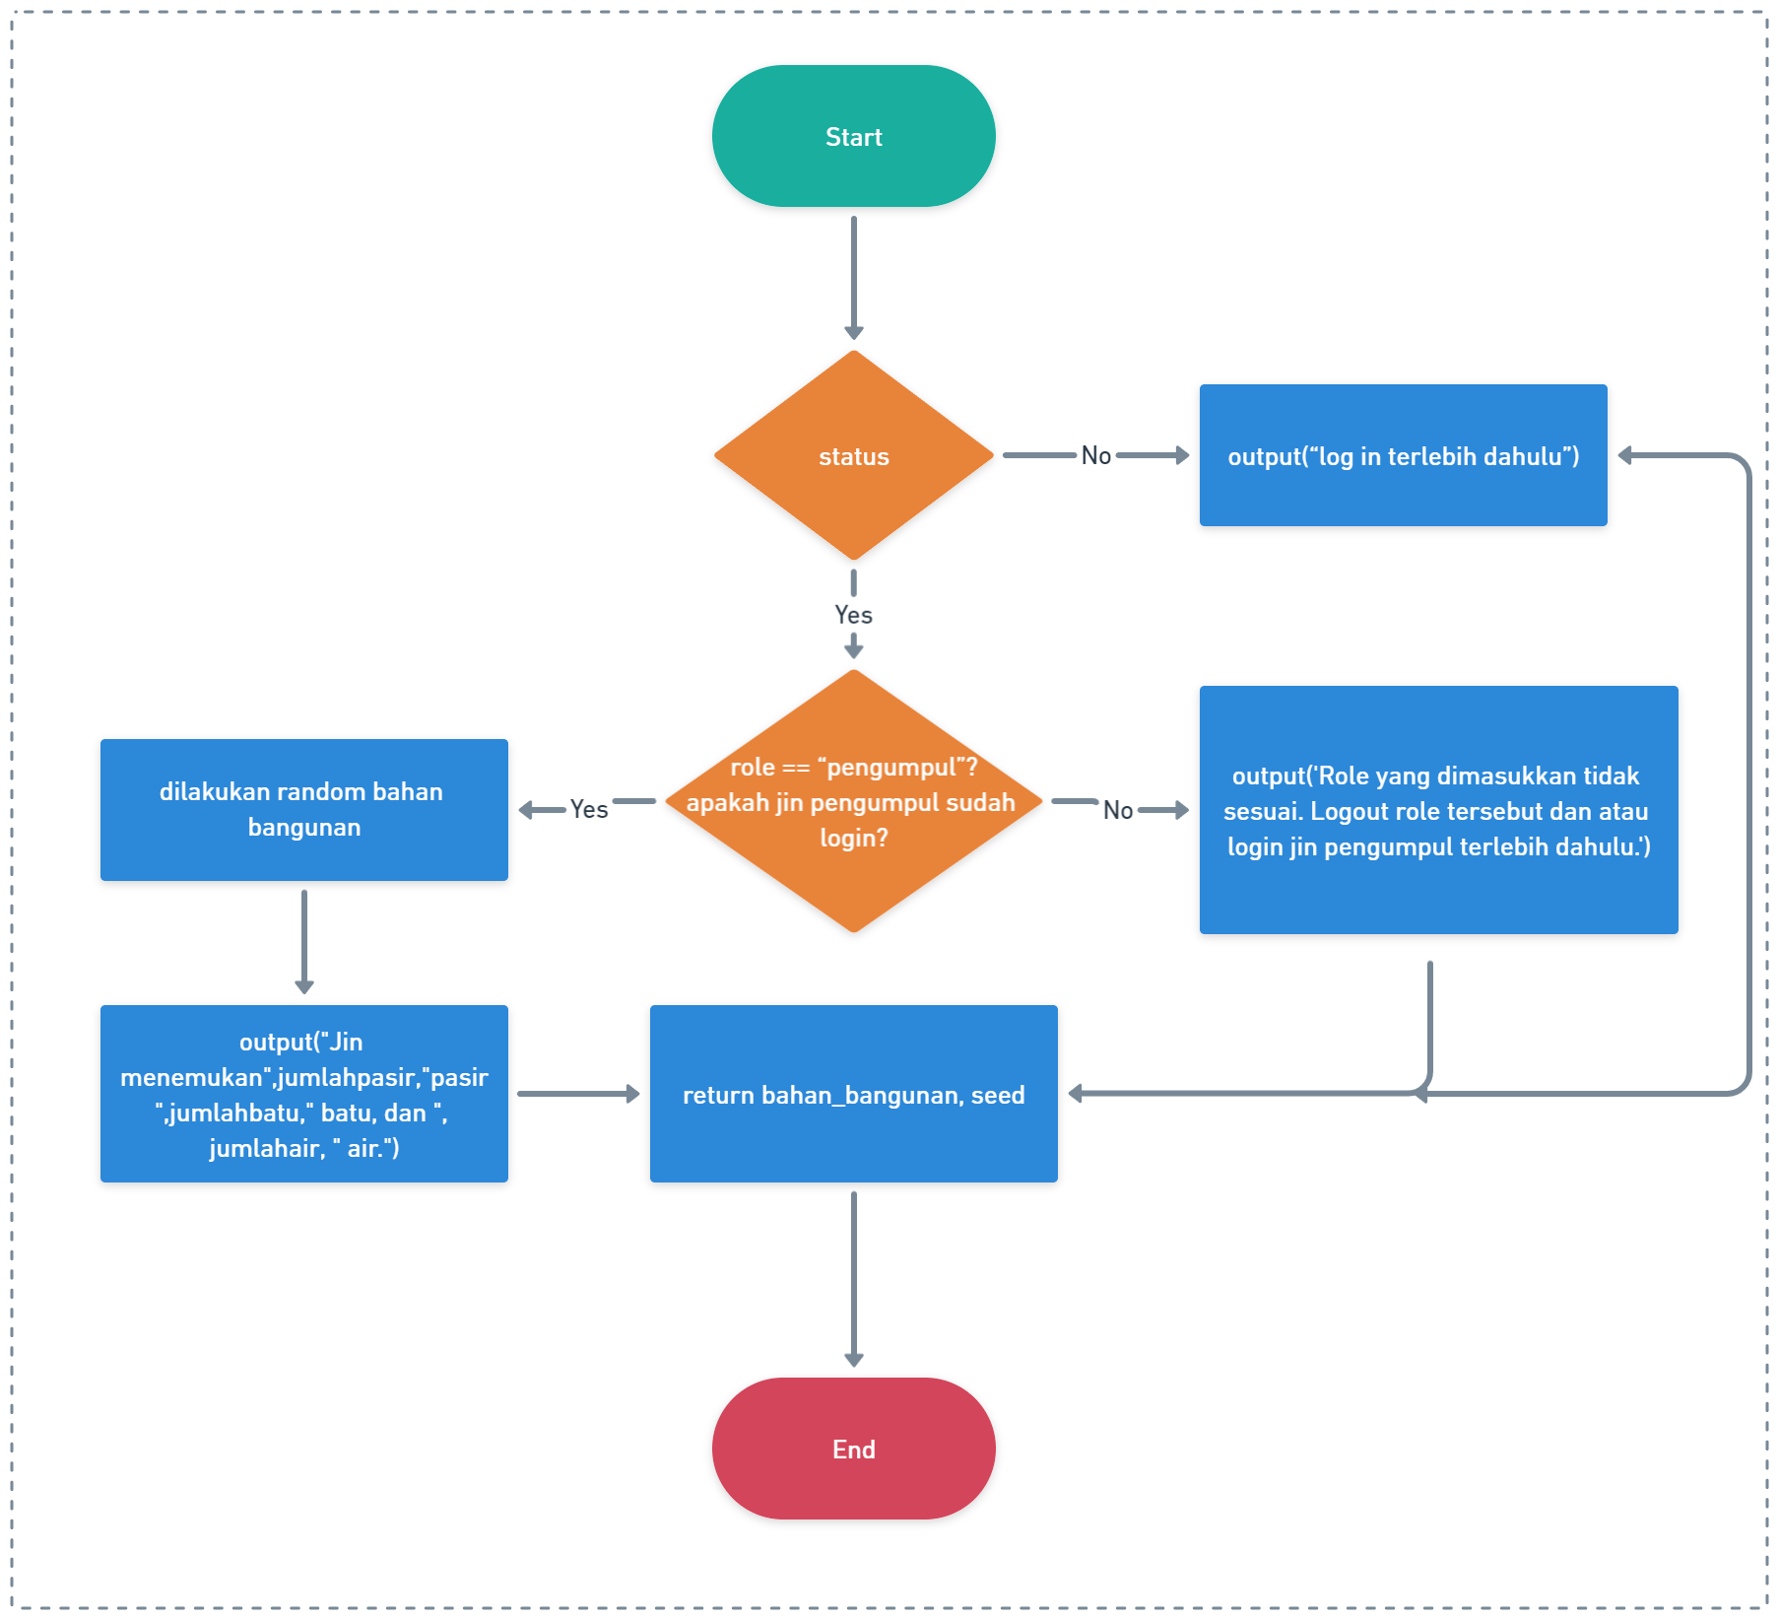

## F08 - Batch Kumpul/Bangun

1. batchkumpul



## batchbangun

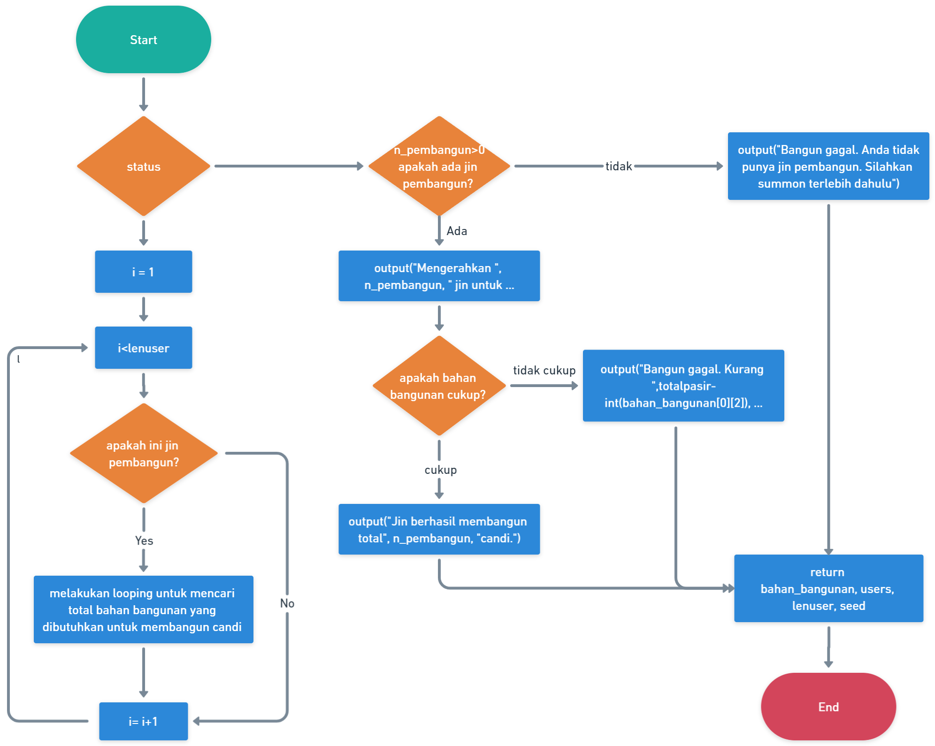

## F09 - Ambil Laporan Jin

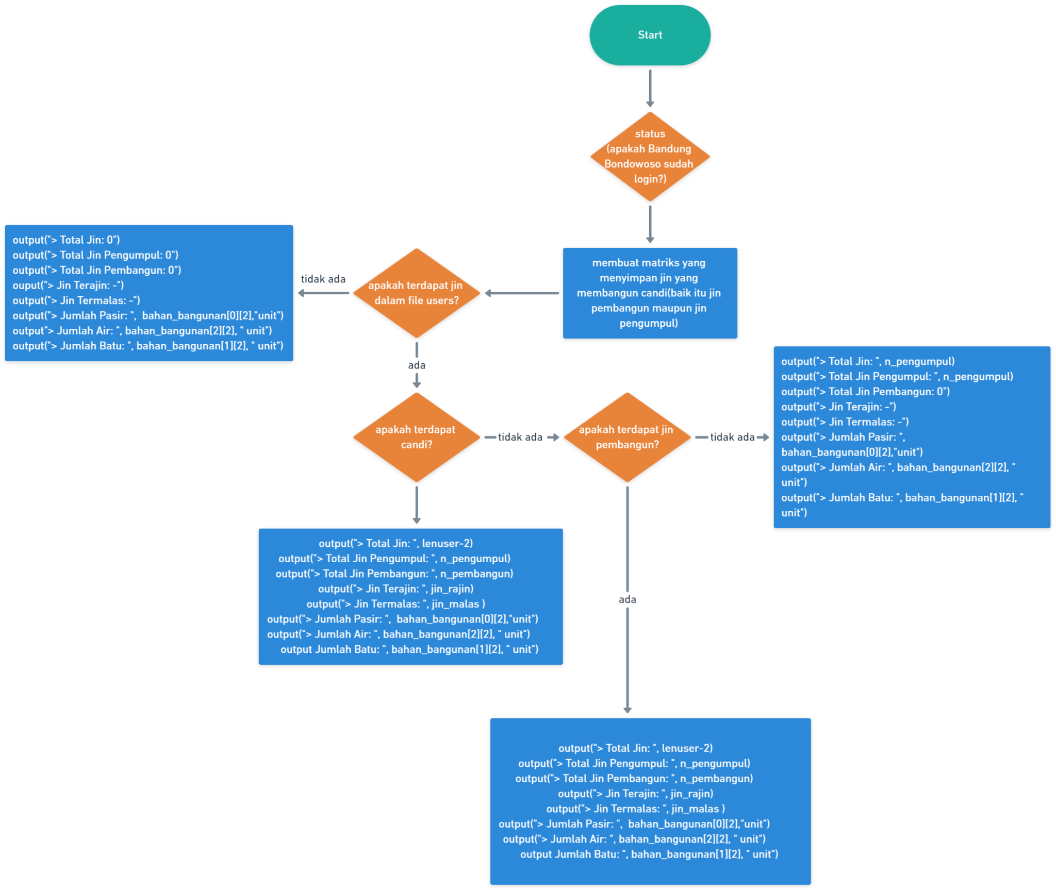

## 

## F10 - Ambil Laporan Candi

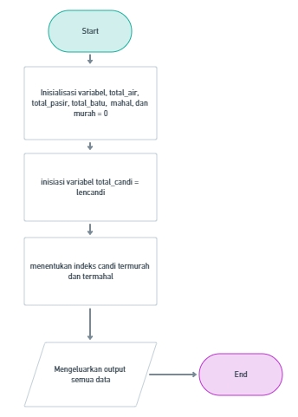

## F11 - Hancurkan Candi

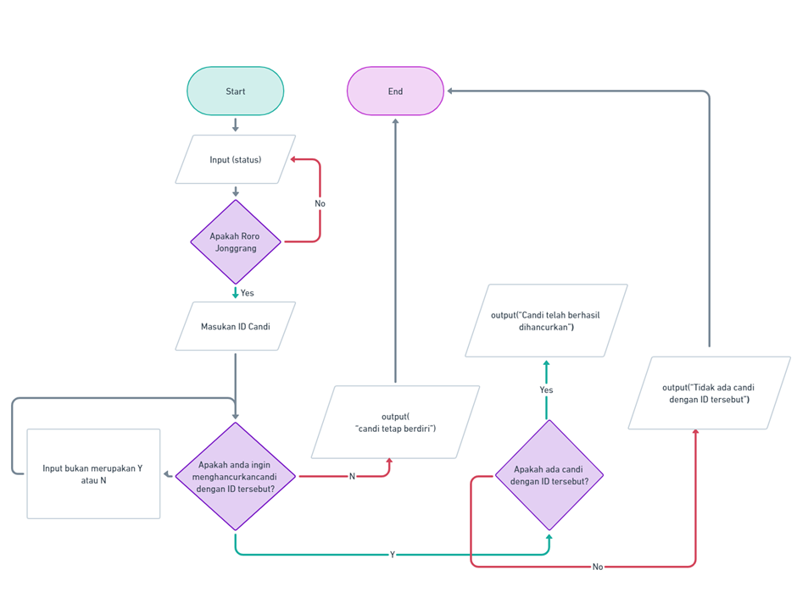

## F12 - Ayam Berkokok

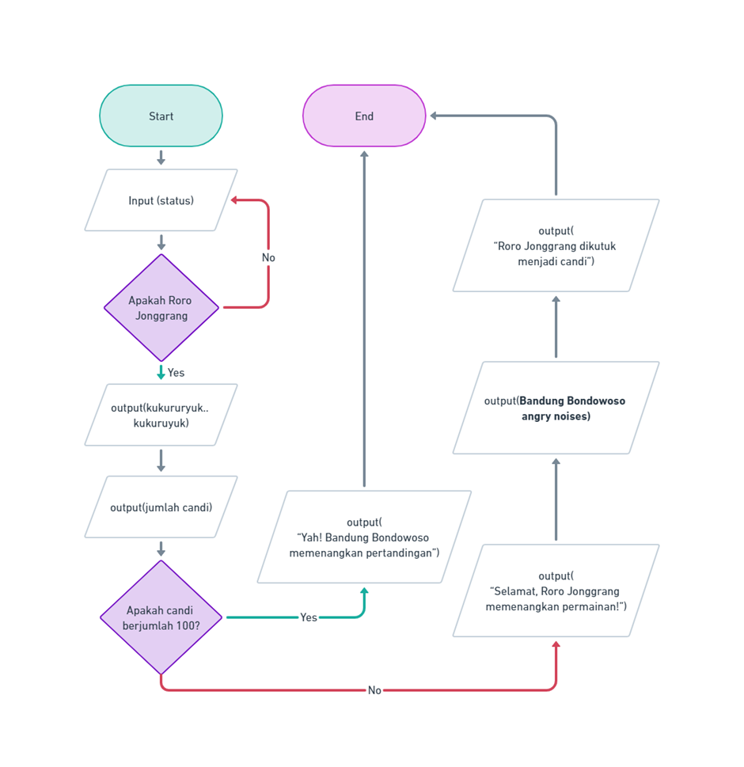

## F13 - Load

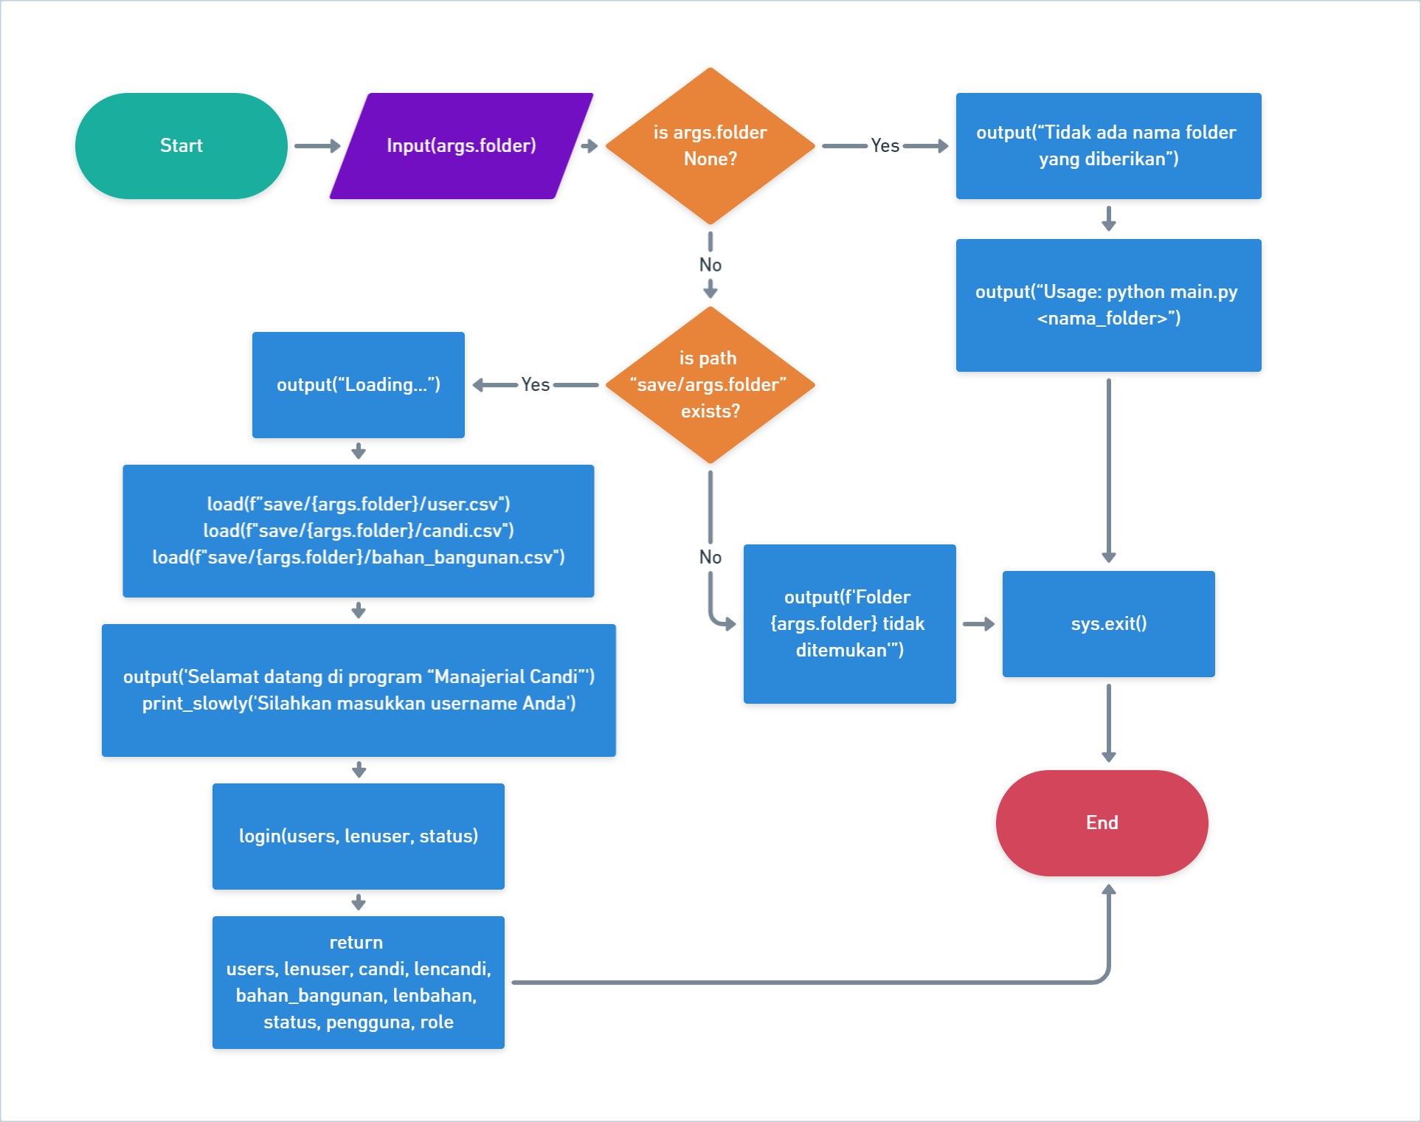

## F14 - Save

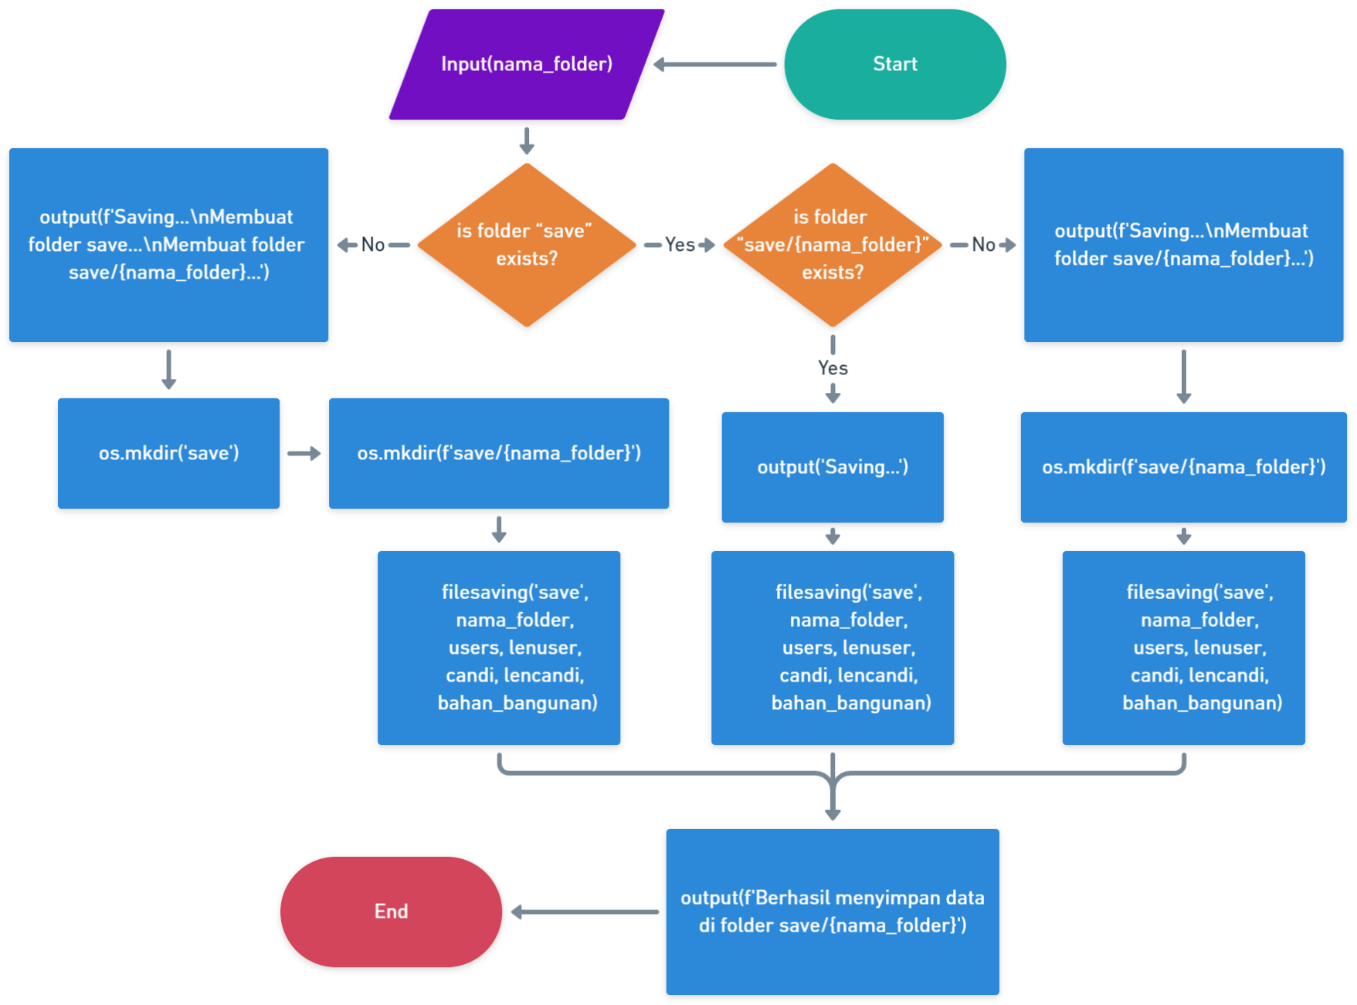

## F15 - Help

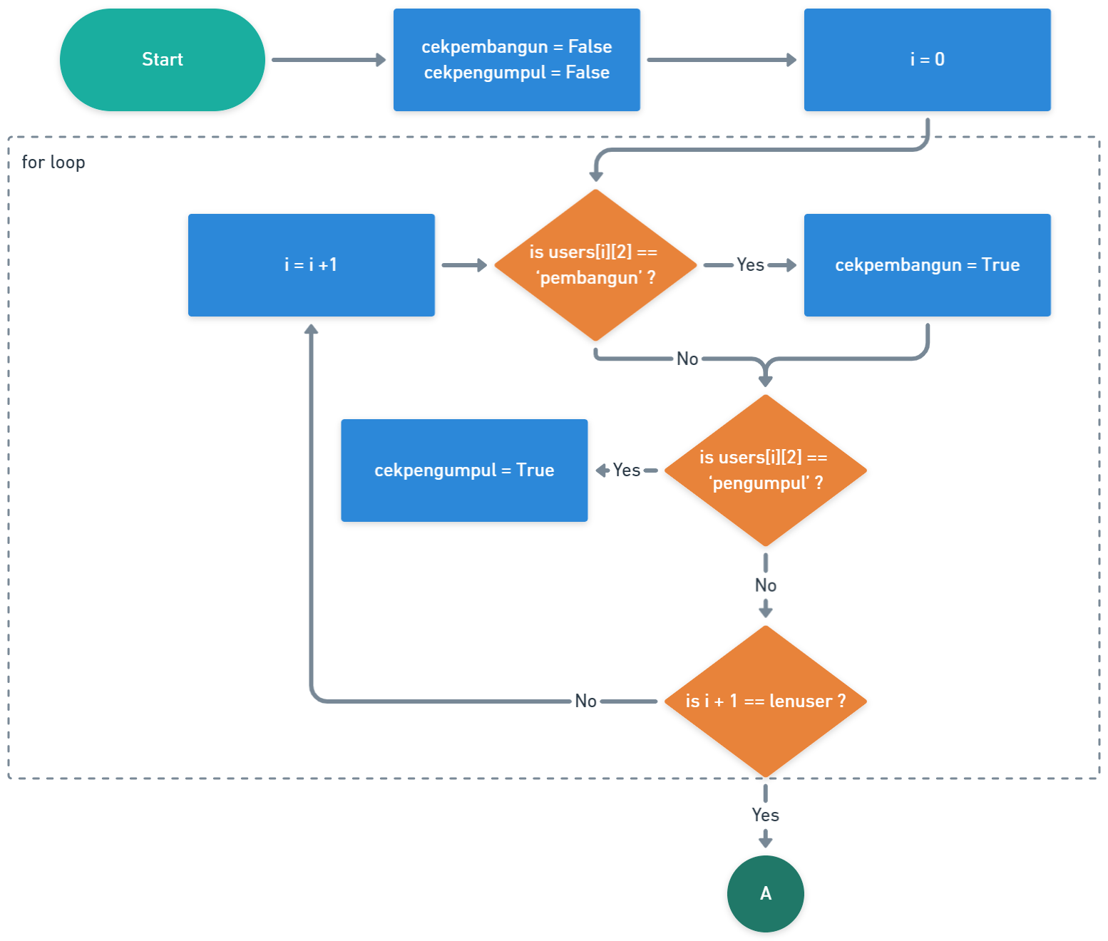

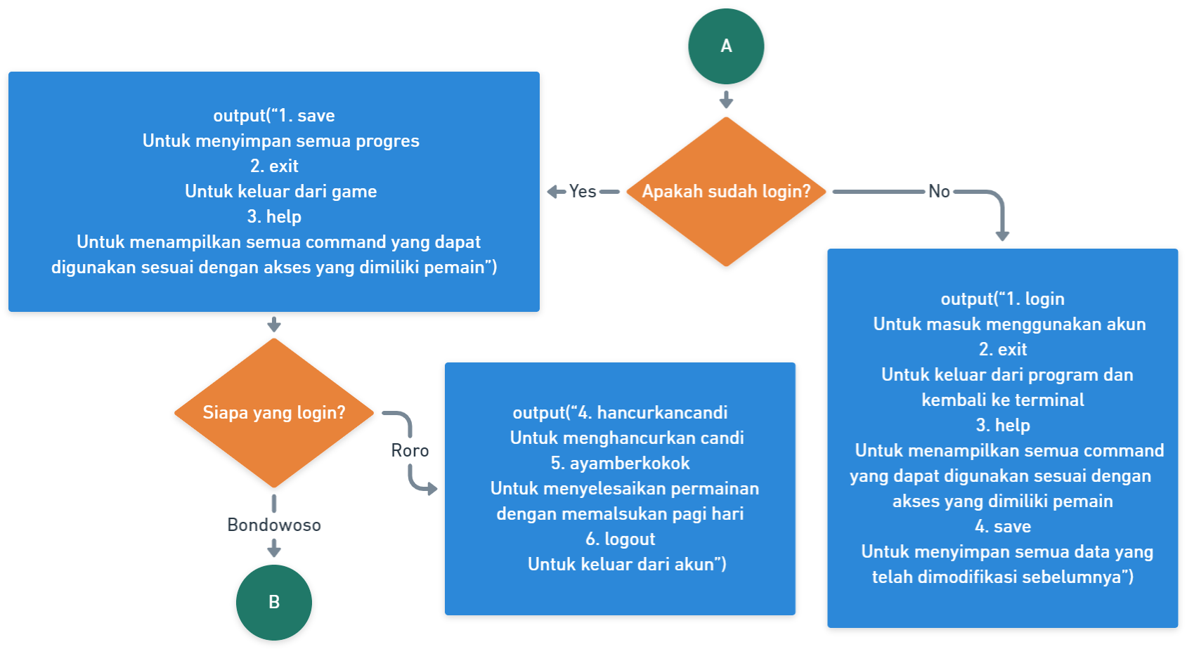

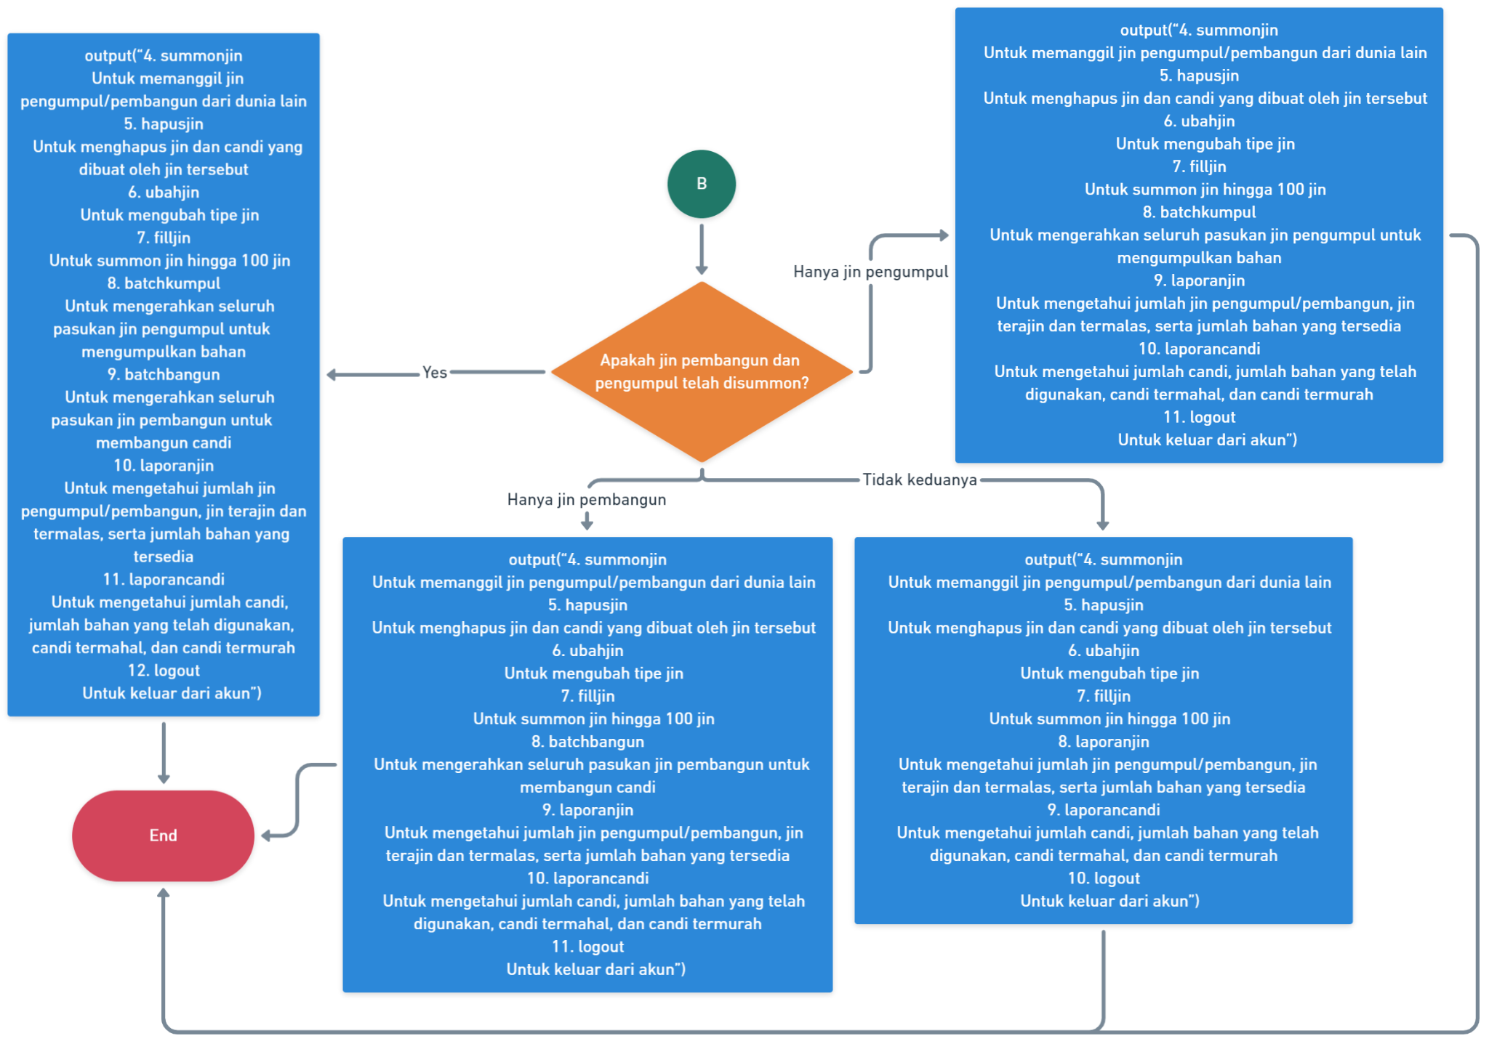

## F16 - Exit

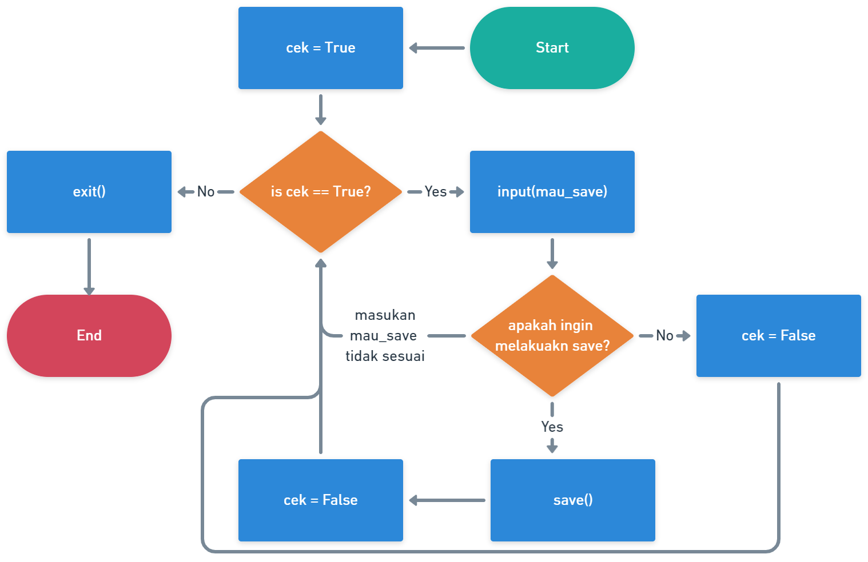

## B01 - Random Number Generator

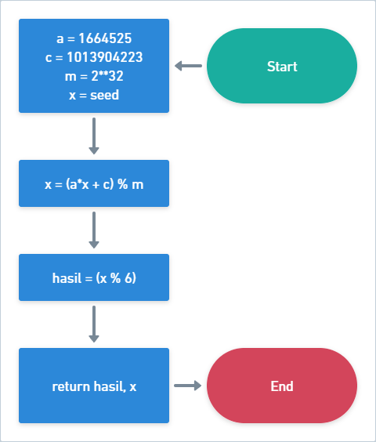

1. **B05 - Fill Jin**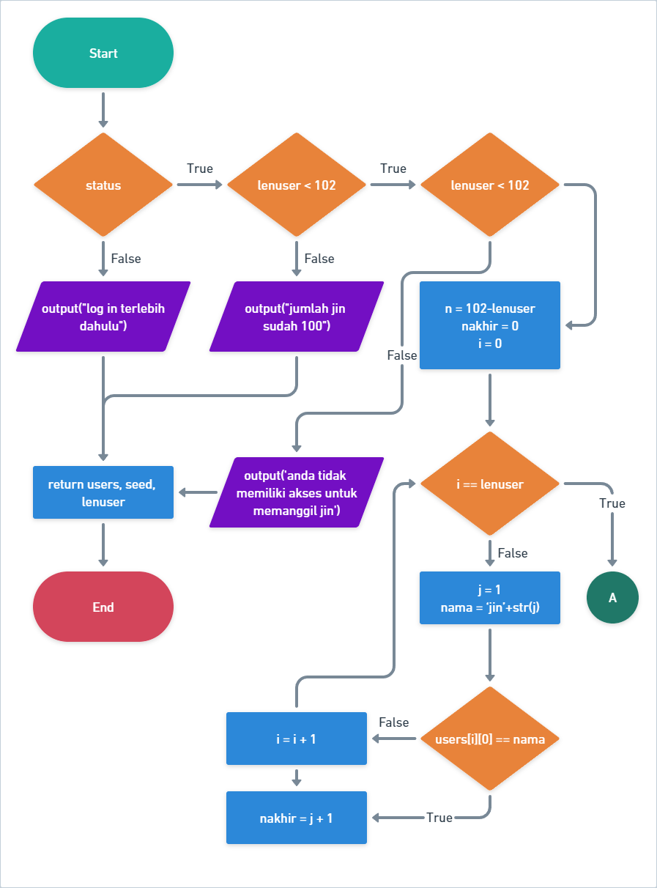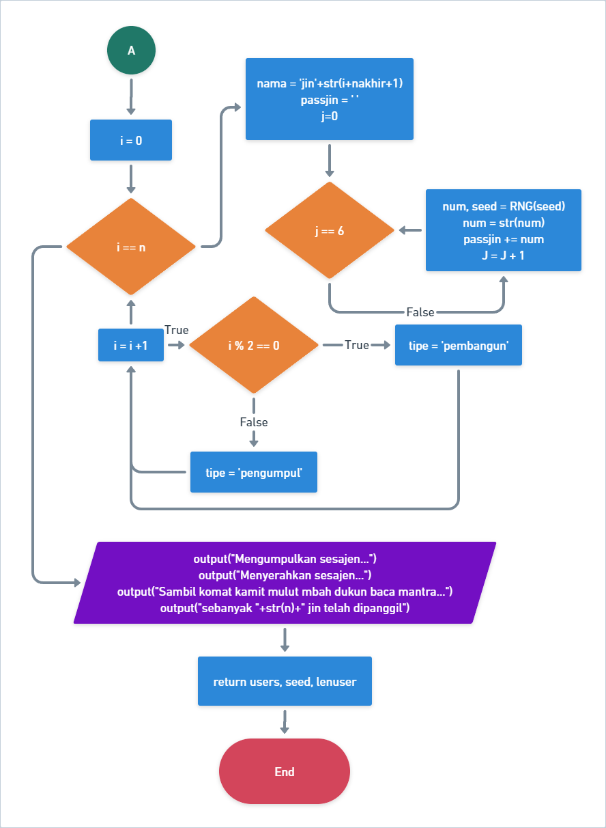

# SPESIFIKASI SETIAP MODUL/PROSEDUR/FUNGSI

## F01-Login

| **PROCEDURE** login(users, lenuser, status)  {- Fungsi ini berfungsi untuk login serta menyimpan status login dan role pengguna. -} |
| --- |
| **KAMUS LOKAL**  Username, Password, index, role : string  cek, stat : boolean  index : int |
| **ALGORITMA**  pengguna <- 'no user  role <- 'no role'  stat <- False  if status == False then  output("Username: "), input(username)  cek <- False  for i <- 1 to lenuser do  if Username == users[i][0] then  cek <- True  index <- i    if cek then  output("Password: "), input(Password)  if Password == users[index][1] then  output("Masukkan command “help” untuk daftar command yang dapat kamu panggil.")  pengguna <- str(users[index][0])  role <- str(users[index][2])  stat <- True  else  output('Password salah!')  else  output("Username tidak terdaftar!")  else  output("Anda sudah login!")  return stat, pengguna, role |

## F02-Logout

| **PROCEDURE** logout(status)  {- Fungsi ini berfungsi untuk logout. -} |
| --- |
| **KAMUS LOKAL**  status : boolean |
| **ALGORITMA**  if status then  output("Logout berhasil.")  else  output("Anda Belum Login!")  return False |

## F03 - Summon Jin

| **PROCEDURE** summonjin(users, status, lenuser, role)  {- Fungsi ini berfungsi untuk memanggil jin. -} |
| --- |
| **KAMUS LOKAL**  status, cek1, cek2, cek3 : boolean  role, tipe, namajin : string  lenuser, pilihan : integer |
| **ALGORITMA**  if status then  if role = 'bandung_bondowoso'then  if lenuser < 102:  output("Jenis jin yang dapat dipanggil: ")  output(" (1) Pengumpul - Bertugas mengumpulkan bahan bangunan")  output(" (2) Pembangun - Bertugas membangun candi")  cek1 <- True  while cek1 do  output("Masukkan nomor jenis jin yang ingin dipanggil: "), input(pilihan)  if pilihan == '1’ then  output("Memilih jin “Pengumpul”.")  tipe <- "pengumpul"  cek1 <- False  elif pilihan == '2'then  output(f"Memilih jin “Pembangun”.")  tipe <- "pembangun"  cek1 <- False  else  output(f"Tidak ada jenis jin bernomor “{pilihan}”!")  cek3 <- True  while cek3:  output("Masukkan username jin: ")  input(namajin)  for i <- 1 to lenuser do  if namajin == users[i][0] then  output("Username “Genie” sudah diambil!")  break  elif i == lenuser-1 then  cek3 <- False  cek2 <- True  while cek2 do  output("Masukkan password jin:")  input(passjin)  n <- len(passjin)  if 5 > n or n > 25 then  output("Password panjangnya harus 5-25 karakter!")  else  cek2 <- False  print_slowly("Mengumpulkan sesajen...")  print_slowly("Menyerahkan sesajen...")  print_slowly("Membacakan mantra...")  output(f"Jin {namajin} berhasil dipanggil!")  tambahan <- [namajin, passjin, tipe]  users <- myappend(users, tambahan, lenuser)  lenuser <- lenuser + 1  else  output("Jumlah Jin telah maksimal! (100 jin). Bandung tidak dapat men-summon lebih dari itu")  else  output("Hanya Bandung yang dapat melakukan summon jin!")  else  output("log in terlebih dahulu")  return users, lenuser |

## F04 - Hilangkan Jin

| **function** hapusjin(users :array of array of string ;  status : boolean ;  userlen: integer ;  role : boolean ;  candi :array of array of string )  {- Fungsi ini hanya bisa diakses oleh Bandung Bondowoso. Kondisi awal nya jin x ada. Setelah fungsi dijalankan, jin X dan candi yang dibuat dihapus.-} |
| --- |
| **KAMUS LOKAL**  role, nama, pilihan : string  status, stat, cekloop2, lanjut : boolean  userlen, panjanghasil : intejer  users, hasil, tambahan : array [a..b] of array [a..b] of string |
| **ALGORITMA PROGRAM UTAMA**  if (status) then  if role = ‘bandung_bondowoso’then  stat <- True  input str(nama)  output(“Masukan username jin : “)  repeat (2, userlen) times: {loop untuk cek username}  if (nama = users[i][0])then  stat <- False  cekloop2 <- True  while cekloop2 do { input pilihan akan diulang terus menerus hingga pilihan benar }  lanjut <- True  input (pilihan)  output (f"Apakah anda yakin ingin menghapus jin dengan username {nama} (Y/N)? ")  if (pilihan = ‘y’)then  cekloop2 <- False  hasil <- [ ]  hasilcandi <- [ ]  tambahan <- [ ]  panjanghasil <- 0  repeat (0, userlen) times { loop untuk menghapus jin }  if users[j][0] <!- users[i][0] then  tambahan = [users[j][0], users [j][1], users[j][2]]  hasil <- myappend(hasil, tambahan, panjanghasil)  panjanghasil <- panjanghasil + 1  users <- hasil  userlen <- userlen -1  print_slowly("menghapus jin...")  print_slowly("Jin berhasil dihapus.")  repeat k (0, mylen(candi)) times:  if (candi[k][1] = nama)then  repeat (0, mylen(candi)):  if candi[i][1] <!- nama then  tambahan <- [candi[l][0], candi[l][1], candi[l][2], candi[l][3], candi[l][4]]  hasilcandi <- myappend(hasilcandi, tambahan, mylen(hasilcandi))    candi <- hasilcandi  elif pilihan = “N”then  cekloop = False  else  print(“Jawaban Tidak Valid!!!”)  if lanjut then  break  if(stat = True)then  output(“Tidak ada jin dengan username tersebut.”)  else:  output(“Anda tidak memiliki akses untuk menghapus jin.”)  else:  output(“log in terlebih dahulu”)  return users, userlen, candi |

## F05 - Ubah Tipe Jin

| **function** ubahjin(users :array of array of string ;  status : boolean ;  lenuser: integer ;  role : boolean )  {- Fungsi ini hanya bisa diakses oleh Bandung Bondowoso.Tipe jin dalam program ini ada 2 yaitu pembangun dan pengumpul.Kondisi awal terdapat jin tipe pembangun/pengumpul. Kemudian outputnya diubah ke tipe yang sebaliknya. -} |
| --- |
| **KAMUS LOKAL**  nama, pilihan : string  status, stat : boolean  users : array [a..b] of array [a..b] of string |
| **ALGORITMA PROGRAM UTAMA**  if(status = True) then  stat <- True  nama <- str(input("Masukan username jin : "))  repeat (2, mylen(users)) times :  if(nama = users[i][0])then { looping lagi nyari nama jin yang sama kek inputan }  stat <- False { mastiin buat line 32 ga kecetak semisal inputan ada di dalam list jin }  if(users[i][2] = "pembangun")then  input (pilihan)  output ("Jin ini bertipe “Pembangun”. Yakin ingin mengubah ke tipe “Pengumpul” (Y/N)?")  if(pilihan = "Y")then  users[i][2] <- "pengumpul"  output("Jin telah berhasil diubah")  elif(pilihan = "N")  break  else  output("Jawaban Tidak Valid!!!")  break  else { IF ELSE biasa kalo pembangun jadi pengumpul dan sebaliknya }  input (pilihan) ("Jin ini bertipe “Pengumpul”. Yakin ingin mengubah ke tipe “Pembangun” (Y/N)?")  if(pilihan = "Y")then  users[i][2] <- "pembangun"  output("Jin telah berhasil diubah")  elif(pilihan = "N")  break  else  output("Jawaban Tidak Valid!!!")  break  else  continue  if(stat = True) then  output("Tidak ada jin dengan username tersebut.")  else  output("log in terlebih dahulu")  return users |

## F06 - Jin Pembangun

| **function** bangun(users :array of array of string ; candi :array of array of string ;  lenuser: integer ;  lencandi : integer ;   bahan_bangunan : boolean  status : boolean  seed : integer  role : boolean )  {-Fungsi ini hanya dapat diakses oleh jin pembangun.Prekondisinya jin pembangun ada, kemudian jin yang dipilih secara acak akan membangun candi dengan bahan-bahan yang dirandom(jumlah bahan bangunan berkisar 1-5).-} |
| --- |
| **KAMUS LOKAL**  nama, pilihan : string  status, stat : boolean  users : array [a..b] of array [a..b] of string  bahan_bangunan : array [a..b] of array[a..b] of integer |
| **ALGORITMA PROGRAM UTAMA**  function bangun(users, candi, lenuser ,bahan_bangunan, status, seed):  if status then  candidibuat <- []  jinbuat <- []  cukup <- True  kpasir, seed <- RNG(seed)  kbatu, seed <- RNG(seed) { generate random buat nentuin keperluan bangun }  kair, seed <- RNG(seed)  lenjinbuat <- 0  repeat (2, lenuser) times  if(users[i][2] = "pembangun")then  jinbuat <- myappend(jinbuat, users[i][0], lenjinbuat) { ngeloop buat masukin nama nama jin pembangun ke dalam list jinbuat }  lenjinbuat <- lenjinbuat + 1  if(jinbuat = []) then  output("Bangun gagal. Anda tidak punya jin pembangun. Silahkan summon terlebih dahulu.")  { kalo listnya kosong artinya jin lom ada langsung return udahan }  return candi  if(int(bahan_bangunan[0][2]) < kpasir or int(bahan_bangunan[1][2]) < kbatu or int(bahan_bangunan[2][2]) < kair )then { misal bahan kurang }  cukup <- False  if(cukup = False) then  output("Bahan bangunan tidak mencukupi")  else { misal bahan cukup }  bahan_bangunan[0][2] <- int(bahan_bangunan[0][2]) - kpasir  bahan_bangunan[1][2] <- int(bahan_bangunan[1][2]) - kbatu  bahan_bangunan[2][2] <- int(bahan_bangunan[2][2]) - kair { bahan baku dikurangin }  jinkerja <- rd.choice(jinbuat) { memilih acak jin pekerja mana yang kerja }  candidibuat <- [int(mylen(candi)+1), jinkerja , kpasir, kbatu, kair ] { masukin list candi dibuat dari no urut, siapa yg kerja, sama material apa aja }  candi <- myappend(candi, candidibuat, mylen(candi)) { ditambahin listnya ke list Utama }  output("Membangun candi dengan total bahan ",kpasir, " pasir, ", kbatu, " batu, dan ",kair, " air", sep = "" )  output("Candi berhasil dibangun")  output("Sisa candi yang perlu dibangun:", 100 - int(mylen(candi)))  { output(candi) }  { output(bahan_bangunan) }  else  output("log in terlebih dahulu")  return candi, seed |

## F07 - Jin Pengumpul

| **function** kumpul(status : boolean ;  bahan_bangunan : array of string  seed : integer  role : string  users : array of string  lenuser : integer)  {- Fungsi ini berfungsi untuk mengumpulkan bahan bangunan dengan jumlah yang nilainya di random (dari angka 0 sampai 5) dengan syarat jin pengumpulnya telah disummon. -} |
| --- |
| **KAMUS LOKAL**  eksistensi_pengumpul:boolean  users,bahan_bangunann :array [1..NMax] of array[1..NMax] of string  jumlahpasir, jumlahair, jumlahbatu, a , b , c :integer |
| **ALGORITMA PROGRAM UTAMA**  if status then  if role = “pengumpul” then  jumlahpasir, seed <- RNG(seed)  jumlahbatu, seed <- RNG(seed)  jumlahair, seed <- RNG(seed)  a <- int(bahan_bangunan[0][2]  b <- int(bahan_bangunan[1][2]  c <- int(bahan_bangunan[2][2]  a += jumlahpasir  b += jumlahbatu  c += jumlahair  bahan_bangunan[0][2] <- str(a)  bahan_bangunan[1][2] <- str(b)  bahan_bangunan[2][2] <- str(c)  output**(**“Jin menemukan”, jumlahpasir, “pasir’, jumlahbatu, “batu dan ”, jumlahair , “air.”**)**  return bahan_bangunan, seed  else  output(“Role yang dimasukkan tidak sesuai. Logout role tersebut dan atau login jin pengumpul terlebih dahulu.  ”)  return bahan_bangunan, seed  else  output(“log in terlebih dahulu.”)  return bahan_bangunan, seed |

## F08 - Batch Kumpul/Bangun

| **function** batchkumpul()  {- Fungsi ini hanya bisa diakses oleh Bandung Bondowoso.Bandung Bondowoso memiliki wewenang untuk mengerahkan seluruh pasukan jin pengumpul untuk mengumpulkan bahan. Sistem pengumpulan akan dilakukan secara random per jin. Setiap jin akan mengumpulkan bahannya masing-masing, yaitu dilakukan looping dan kemudian dilakukan random bahan, kemudian dijumlahkan.-} |
| --- |
| **KAMUS LOKAL**  status, cek :boolean  users,bahan_bangunan :array of integer  jumlahjinpengumpul,jumlahpasir, jumlahair, jumlahbatu, a , b , c , lenuser,seed :integer |
| **ALGORITMA PROGRAM UTAMA**  if status then  cek <- False  jumlahjinpengumpul <- 0  i traversal [lenuser] :  if users[i][2] = ‘pengumpul’ then  jumlahjinpengumpul <- 1  cek <- True  jumlahpasir, seed <- RNG(seed)  jumlahpasir, seed <- RNG(seed)  jumlahpasir, seed <- RNG(seed)  a <- int(bahan_bangunan[0][2]  b <- int(bahan_bangunan[1][2]  c <- int(bahan_bangunan[2][2]  a <- a + jumlahpasir  b <- b + jumlahbatu  c <- c + jumlahair  bahan_bangunan[0][2] <- str(a)  bahan_bangunan[1][2] <- str(b)  bahan_bangunan[2][2] <- str(c)  if cek then  output(“Mengerahkan”, jumlahjinpengumpul , “jin untuk mengumpulkan bahan”)  output(“Jin menemukan total “ ,bahan_bangunan[0][2], “pasir”, bahan_bangunan[1][2], “batu dan “, bahan_bangunan[2][2], “air.”)  return bahan_bangunan, seed  else  output(“Kumpul gagal. Anda tidak punya jin pengumpul. Silahkan summon terlebih dahulu.”)  return bahan_bangunan, seed  else  output(“Log in terlebih dahulu.”)  return bahan_bangunan , seed |

| **function** batchbangun(status : boolean ;  lenuser : integer ;  users : array of array of string ;  bahan_bangunan : array of array of string ;  seed : integer;  candi : array of array of string ;  lencandi ; integer)  {-Fungsi ini hanya bisa diakses oleh Bandung Bondowoso. Bandung Bondowoso memiliki wewenang untuk mengerahkan seluruh pasukan jin pembangun untuk membangun candi.-} |
| --- |
| **KAMUS LOKAL**  status :boolean  users,bahan_bangunan, array_jinbangun, matrix_buatcandi :array of string  n_pembangun , totalpasir, totalbatu, totalair, butuh_pasir, butuh_batu, butuh_air, lenuser, seed, len_buatcandi :integer |
| **ALGORITMA PROGRAM UTAMA**  if status then  n_pembangun <- 0  totalpasir <- 0  totalbatu <- 0  totalair <- 0  i traversal [lenuser]  if users[i][2] = ‘pembangun’ then  butuh_pasir , seed <- RNG(seed)  butuh_batu , seed <- RNG(seed)  butuh_air , seed <- RNG(seed)  totalpasir, seed <- totalpasir + butuhpasir  totalbatu, seed <- totalbatu + butuhbatu  totalair, seed <- totalair + butuhair  n_pembangun <- n_pembangun +1  {-jika terdapat jin pembangun-}  if n_pembangun > 0 then  output(“Mengerahkan”, n_pembangun, “jin untuk membangun candi dengan total bahan”, totalpasir, “pasir”, totalbatu, “batu dan ”, totalair, “air.”}  {-jika bahan cukup-}  if bahan_bangunan[0][2]> totalpasir and bahan_bangunan[1][2] > totalbatu and bahan_bangunan[2][2]> totalair then  output (“Jin berhasil membangun total “, n_pembangun, “candi.”)  bahan_bangunan[0][2]<- bahan_bangunan[0][2] - totalpasir  bahan_bangunan[1][2]<- bahan_bangunan[1][2] - totalbatu  bahan_bangunan[2][2]<- bahan_bangunan[2][2] - totalair  return bahan_bangunan, seed, users, lenuser  {-jika bahan tidak cukup-}  else  output(“Bangun gagal. Kurang ”, totalpasir- bahan_bangunan[0][2], “pasir ”,totalbatu - bahan_bangunan[1][2], “batu”, totalair - bahan_bangunan[2][2], “ air.”)  {-candi terbangun 0-}  {-Jika tidak ada jin pembangun-}  else  output(“Bangun gagal. Anda tidak punya jin pembangun. Silahkan summonterlebih dahulu.”)  return bahan_bangunan, users, lenuser, seed    else  output(“Log in terlebih dahulu.”)  return bahan_bangunan , seed, users, lenuser |

## F09 - Ambil Laporan Jin

| **function** laporanjin(status : boolean ;  bahan_bangunan: array of array of string ;  users : array of array of string ;  candi : array of array of string ;  lenuser : integer ;  lencandi : integer ;  role : boolean )  {-Fungsi ini hanya bisa diakses oleh Bandung Bondowoso. Dia memiliki wewenang untuk mengambil laporan jin untuk mengetahui kinerja para jin. Bandung perlu mengetahui berapa jumlah jin per tipe, jumlah jin total, username jin terajin, username jin termalas, serta melihat total material saat ini untuk memperkirakan apakah mungkin atau tidak untuk melakukan batch bangun.Jika terdapat lebih dari satu jin terajin maka tampilkan username dengan urutan leksikografis terendah. Selain itu, jika terdapat lebih dari 1 jin termalas, maka tampilkan username jin dengan urutan leksikografis tertinggi.-} |
| --- |
| **KAMUS LOKAL**  status, role :boolean  users,bahan_bangunan, candi :array of array string  n_pembangun , n_pengumpul, totalpasir, totalbatu, totalair, butuh_pasir, butuh_batu, butuh_air, lenuser, seed, lenuser,lencandi, max_candi,n_terajin,min_candi, n_termalas :integer  pembangun , terajin_pembangun , termalas_pembangun : array of string  jin_rajin, jin_malas : string |
| **ALGORITMA PROGRAM UTAMA**  if status then  if role = bandung_bondowoso then  n_pembangun <- 0  n_pengumpul <- 0  pembangun <- []  i traversal [lenuser]  if users[i][2] = “pembangun” then  pembangun <- myappend(pembangun,[users[i][0],0],n_pembangun )  n_pembangun <- n_pembangun +1  elif users[i][2] = “pengumpul” then  n_pengumpul <- n_pengumpul +1  {-Case 1 : jika jin tidak ada dan candi juga tidak ada-)  if lenuser-2 = 0 then  output(“>Total Jin: 0”)  output(“>Total Jin Pengumpul: 0”)  output(“>Total Jin Pembangun: 0”)  output(“>Jin Terajin: -”)  output(“>Jin Termalas: -”)  output(“>Jumlah Pasir: ”, bahan_bangunan[0][2],”unit”)  output(“>Jumlah Air: ”, bahan_bangunan[2][2],”unit”)  output(“>Jumlah Air: ”, bahan_bangunan[1][2],”unit”)  return bahan_bangunan  {-Case 2 : jika jin pembangun tidak ada dan candi juga tidak ada-)  if lencandi = 0 and n_pembangun = 0 then  output(“>Total Jin: ”, n_pengumpul)  output(“>Total Jin Pengumpul: ”, n_pengumpul)  output(“>Total Jin Pembangun: 0”)  output(“>Jin Terajin: -”)  output(“>Jin Termalas: -”)  output(“>Jumlah Pasir: ”, bahan_bangunan[0][2],”unit”)  output(“>Jumlah Air: ”, bahan_bangunan[2][2],”unit”)  output(“>Jumlah Batu: ”, bahan_bangunan[1][2],”unit”)  else {-Case 3 : jika terdapat jin pembangun-)  i traversal [lencandi]  i traversal n_pembangun then  if integer(candi[i][1]= pembangun[i][0] then  pembangun[i][1] <- pembangun[i][1] +1  else  pembangun = myappend(pembangun,[users[i][2]], 0], n_pembangun)  n_pembangun <- n_pembangun +1  max_candi <- -1  i traversal [n_pembangun]  if pembangun[i][1] > max_candi then  max_candi <- pembangun[i][1]  terajin_pembangun <- []  n_terajin <- 0  i traversal [n_pembangun]  if pembangun[i][1] = max_candi then  terajin_pembangun <= myappend(terajin_pembangun, pembangun[i][0], n_terajin)  n_terajin <- n_terajin +1  jin_rajin <- “”  if n_terajin = 0 then  jin_rajin<- terajin_pembangun[0]  else  i traversal [n_terajin]  min_idx <- i  i traversal [i+1..n_terajin]  if terajin_pembangun[j]<terajin_pembangun[min_idx] then  min_idx = j  terajin_pembangun[i], terajin_pembangun[min_idx] <- terajin_pembangun[min_idx], terajin_pembangun[i]  jin_rajin <- terajin_pemabangun[0]  min_candi <- 101  i traversal [n_pembangun]  if pembangun[i][1] < min_candi then  min_candi <- pembangun[i][1]  termalas_pembangun <- []  n_termalas <- 0  i traversal [n_pembangun]  if pembangun[i][1] = min_candi then  termalas_pembangun <- myappend(termalas_pembangun, pembangun[i][0], n_termalas)  n_terajin <- n_terajin +1  jin_malas <- “”  if n_termalas = 1 then  jin_malas<- termalas_pembangun[0]  else  i traversal [n_termalas]  min_idx <- i  i traversal [i+1..n_termalas]  if termalas_pembangun[j]<termalas_pembangun[min_idx] then  min_idx = j  termalas_pembangun[i], termalas_pembangun[min_idx] <- termalas_pembangun[min_idx], termalas_pembangun[i]  jin_malas <- termalas_pembangun[n_termalas-1]    output(“>Total Jin: ”,lenuser-2)  output(“>Total Jin Pengumpul: ”, n_pengumpul)  output(“>Total Jin Pembangun: ”, n_pembangun)  output(“>Jin Terajin: ”, jin_rajin)  output(“>Jin Termalas: ”, jin_malas)  output(“>Jumlah Pasir: ”, bahan_bangunan[0][2],”unit”)  output(“>Jumlah Air: ”, bahan_bangunan[2][2],”unit”)  output(“>Jumlah Batu: ”, bahan_bangunan[1][2],”unit”  return bahan_bangunan  else  output(“Laporan jin hanya dapat diakses oleh Bandung Bondowoso.”)  return bahan_bangunan    else  output(“log in terlebih dahulu.”)  return bahan_bangunan, seed |

## F10 - Ambil Laporan Candi

| **procedure** laporancandi |
| --- |
| **KAMUS LOKAL**  status, cek :boolean  lencandi, total_candi, total_batu, total_pasir, total_air : integer  candi : array of array of string |
| if status then  if role <- “Bandung_Bondowoso” then  total_candi <- lencandi  total_pasir <- 0  total_air <- 0  total_batu <- 0  idmahal <- 0  idmurah <- 0  i traversal lencandi  total_pasir <- candi[i][2]  total_batu <- candi[i][3]  total_air <- candi[i][4]  candi[i] <- total_pasir * 10000 + total_batu * 15000 + total_air * 7500  i traversal candi  if idmurah > candi[i]  idmurah <- candi[i]  if idmahal < candi[i]  idmahal <- candi[i]  output("Total Candi: “total_candi)  output("Total Pasir yang digunakan: “total_pasir)  output(“Total Batu yang digunakan: “, total_batu)  output(“Total Air yang digunakan: “, total_air)  if lencandi == 0 then  output(“candi termahal : -”)  output(“candi termurah : -”)  else  output(“candi termahal : idmahal”)  output(“candi termurah : idmurah”)  else  output(“Laporan candi hanya dapat dilakukan bandung bondowoso”)  else  output(“login terlebih dahulu”) |

## F11 - Hancurkan Candi

| **procedure** hancurkancandi(candi : array of array of string;  status : boolean ;  role : boolean ;  lencandi : integer) |
| --- |
| **KAMUS LOKAL**  status, cond :boolean  id : integer  choice : string |
| if status then  id <- int(input(“Masukkan ID candi: “))  if role = “roro_jonggrang” then  if id in candi then  cond <- false  while cond <-false do  choice <- input(“Apakah anda yakin ingin menghancurkan candi ID: “,id, “(Y/N)”)  if choice=”Y” then  if id <lencandi then  i traversal in [candi]  if candi[i] = id then  candi.pop(i)  output(“candi telah berhasil dihancurkan”  cond <- true  end  else  output(“Tidak ada candi dengan ID tersebut”)  else if choice =”N” then  output (“Candi tetap berdiri”)  cond <- true  else  output(“Mohon memilih dengan Y atau N”)  cond<- false  else  output(“Tidak ada candi dengan id tersebut”)  else  output(“anda tidak memiliki akses untuk menghancurkan candi”)  else  output (“anda belum login”)  return candi, lencandi |

## F12 - Ayam Berkokok

| **procedure** ayamberkokok  {- Fungsi ini hanya bisa diakses oleh Roro Jonggrang. Output bergantung pada jumlah candi yang telah dibangung-} |
| --- |
| **KAMUS LOKAL**  status, cek :boolean  lencandi :integer |
| Output(Kukuruyuk.. Kukuruyuk..)  count <-- 0  i traversal [1.. candiData.CandiLength]  if candiData.candi[i].id ≠ None then  count <-- count + 1  output  depend on (count)  count = 100 : output (“Yah, Bandung Bondowoso memenagnkan permainan.”)  count < 100 :  output (“Selamat, Roro Jonggrang memenangkan permainan!”)  output ()  output ("*Bandung Bondowoso angry noise*”)  output (“Roro Jonggrang dikutuk menjadi candi.”)  exitCode ß 0 |

## F13 - Load

| **procedure** loadargparse(users : array of array of string,  status : boolean)  {I.S. belum ada file yang telah di load  F.S. file users.csv, bahan_bangunan.csv, dan candi.csv pada folder tertentu telah di load} |
| --- |
| **KAMUS LOKAL**  args.folder, pengguna, role : string  users, bahan_bangunan, candi : matrix of string  lenuser, lencandi, lenbahan : integer  status : boolean  print_slowly() : fungsi yang melakukan  print secara perlahan |
| **ALGORITMA**  if args.folder is None then  print_slowly('''Tidak ada nama folder yang diberikan!  Usage: python main.py <nama_folder>''')  sys.exit()  else  if os.path.isdir('save/'+args.folder) then  print_slowly('Loading...')  users, lenuser <- load(f"save/{args.folder}/user.csv")  candi, lencandi <- load(f"save/{args.folder}/candi.csv")  bahan_bangunan, lenbahan <- load(f"save/{args.folder}/bahan_bangunan.csv")  print_slowly('Selamat datang di program “Manajerial Candi”')  print_slowly('Silahkan masukkan username Anda')  status, pengguna, role <- login(users, lenuser, status)  return users, lenuser, candi, lencandi, bahan_bangunan, lenbahan, status, pengguna, role  else  print_slowly(f'Folder {args.folder} tidak ditemukan')  sys.exit() |

## F14 - Save

| **procedure** save(users : array of array of string,  bahan_bangunan : array of array of string,  candi : array of array of string,  lenuser : lencandi,  lencandi : integer)  {I.S. matriks users, bahan_bangunan, dan candi belum di write ke file users.csv, bahan_bangunan.csv, dan candi.csv pada folder tertentu  F.S. matriks users, bahan_bangunan, dan candi telah di write ke file users.csv, bahan_bangunan.csv, dan candi.csv pada folder tertentu} |
| --- |
| **KAMUS LOKAL**  nama_folder : string  users,bahan_bangunan, candi : matrix of string  lenuser, lencandi : integer  filesaving() : prosedur untuk melakukan  write terhadap suatu file |
| **ALGORITMA**  nama_folder <-input(“Masukkan nama folder: “)  if os.path.exists(“save”) then  if os.path.exists(f”save/{nama_folder}) then  output_slowly(f”Saving…”)  filesaving(“save”, nama_folder, users, lenuser, candi, lencandi, bahan_bangunan)  else  output_slowly(f”Saving…\nMembuat folder save/{nama_folder}”)  os.mkdir(f”save/{nama_folder}”)  filesaving(“save”, nama_folder, users, lenuser, candi, lencandi, bahan_bangunan)  else  output_slowly(f”Saving…\nMembuat folder save….\nMembuat folder save/{nama_folder}”)  os.mkdir(f”save/{nama_folder}”)  filesaving(“save”, nama_folder, users, lenuser, candi, lencandi, bahan_bangunan)  output (f”Berhasil menyimpan data di folder save/{nama_folder}”) |

## F15 - Help

| **procedure** help(status_login : boolean,  pengguna : string,  users : array of array of string,  lenuser : integer,  role : string)  {I.S. tidak ada hasil output yang menunjukkan command apa saja yang dapat dipanggil oleh user  F.S. telah dikeluarkan output yang menunjukkan command apa saja yang dapat dipanggil oleh user} |
| --- |
| **KAMUS LOKAL**  cekpembangun, cekpengumpul, status_login : boolean  i,lenuser : integer  pengguna : string |
| **ALGORITMA**  cekpembangun <- False  cekpengumpul <- False  i traversal [lenuser]  if users[i][2] = ‘pembangun’ then  cekpembangun <- True  if users[i][2] = 'pengumpul' then  cekpengumpul <- True  output('=========== HELP ===========')  if status_login then  output('''1. save  Untuk menyimpan semua progres  2. exit  Untuk keluar dari game  3. help  Untuk menampilkan semua command yang dapat digunakan sesuai dengan akses yang dimiliki pemain''')  if pengguna = 'Roro' then  output('''4. hancurkancandi  Untuk menghancurkan candi  5. ayamberkokok  Untuk menyelesaikan permainan dengan memalsukan pagi hari  6. logout  Untuk keluar dari akun''')  elif pengguna = 'Bondowoso' then  if cekpembangun and cekpengumpul then  output('''4. summonjin  Untuk memanggil jin pengumpul/pembangun dari dunia lain  5. hapusjin  Untuk menghapus jin dan candi yang dibuat oleh jin tersebut  6. ubahjin  Untuk mengubah tipe jin  7. filljin  Untuk mengisi users hingga 100 jin  8. batchkumpul  Untuk mengerahkan seluruh pasukan jin pengumpul untuk mengumpulkan bahan  9. batchbangun  Untuk mengerahkan seluruh pasukan jin pembangun untuk membangun candi  10. laporanjin  Untuk mengetahui jumlah jin pengumpul/pembangun, jin terajin dan termalas, serta jumlah bahan yang tersedia  11. laporancandi  Untuk mengetahui jumlah candi, jumlah bahan yang telah digunakan, candi termahal, dan candi termurah  12. logout  Untuk keluar dari akun''')  elif cekpembangun = False and cekpengumpul = True then  output('''4. summonjin  Untuk memanggil jin pengumpul/pembangun dari dunia lain  5. hapusjin  Untuk menghapus jin dan candi yang dibuat oleh jin tersebut  6. ubahjin  Untuk mengubah tipe jin  7. filljin  Untuk mengisi users hingga 100 jin  8. batchkumpul  Untuk mengerahkan seluruh pasukan jin pengumpul untuk mengumpulkan bahan  9. laporanjin  Untuk mengetahui jumlah jin pengumpul/pembangun, jin terajin dan termalas, serta jumlah bahan yang tersedia  10. laporancandi  Untuk mengetahui jumlah candi, jumlah bahan yang telah digunakan, candi termahal, dan candi termurah  11. logout  Untuk keluar dari akun''')  elif cekpembangun = True and cekpengumpul = False then  output('''4. summonjin  Untuk memanggil jin pengumpul/pembangun dari dunia lain  5. hapusjin  Untuk menghapus jin dan candi yang dibuat oleh jin tersebut  6. ubahjin  Untuk mengubah tipe jin  7. filljin  Untuk mengisi users hingga 100 jin  8. batchbangun  Untuk mengerahkan seluruh pasukan jin pembangun untuk membangun candi  9. laporanjin  Untuk mengetahui jumlah jin pengumpul/pembangun, jin terajin dan termalas, serta jumlah bahan yang tersedia  10. laporancandi  Untuk mengetahui jumlah candi, jumlah bahan yang telah digunakan, candi termahal, dan candi termurah  11. logout  Untuk keluar dari akun''')  else  output('''4. summonjin  Untuk memanggil jin pengumpul/pembangun dari dunia lain  5. hapusjin  Untuk menghapus jin dan candi yang dibuat oleh jin tersebut  6. ubahjin  Untuk mengubah tipe jin  7. filljin  Untuk mengisi users hingga 100 jin  8. laporanjin  Untuk mengetahui jumlah jin pengumpul/pembangun, jin terajin dan termalas, serta jumlah bahan yang tersedia  9. laporancandi  Untuk mengetahui jumlah candi, jumlah bahan yang telah digunakan, candi termahal, dan candi termurah  10. logout  Untuk keluar dari akun''')  if role = 'pembangun' then  output('''4. bangun  Untuk membangun candi  5. logout  Untuk keluar dari akun  ''')  elif role = 'pengumpul' then  output('''4. kumpul  Untuk mengumpulkan bahan  5. logout  Untuk keluar dari akun  ''')  else  output('''1. login  Untuk masuk menggunakan akun  2. exit  Untuk keluar dari program dan kembali ke terminal  3. help  Untuk menampilkan semua command yang dapat digunakan sesuai dengan akses yang dimiliki pemain  4. save  Untuk menyimpan semua data yang telah dimodifikasi sebelumnya''') |

## F16 - Exit

| **PROCEDURE** myExit(users : array of array of string;  bahan_bangunan : array of array of string;  candi : array of array of string ;  lenuser : integer;  lencandi : integer)  {-Prosedur ini digunakan untuk keluar dari permainan. -} |
| --- |
| **KAMUS LOKAL**  cek : boolean  mau_save : string |
| **ALGORITMA**  cek <- true  while (cek) do  mau_save<- input(“Apakah Anda mau melakukan penyimpanan file yang sudah diubah?(Y/N)”  if mau_save = “Y” or mau_save = “y” then  save(users, bahan_bangunan, candi,lenuser,lencandi)  cek <- false  elif mau_save = “N” or mau_save = “n” then  cek <- false |

## B01 - Random Number Generator

| **PROCEDURE** RNG(seed)  {- Fungsi ini berfungsi untuk menghasilkan angka random antara 0 sampai 5. -} |
| --- |
| **KAMUS LOKAL**  status : boolean |
| **ALGORITMA**  a <- 1664525  c <- 1013904223  m <- 2**32  x <- seed  x <- (a*x + c) % m  hasil <- (x % 6)  return hasil, x |

## B05 - Fill Jin

| **PROCEDURE** filljin(status, users, lenuser, seed, role)  {- Fungsi ini berfungsi untuk memanggil jin hingga 100. -} |
| --- |
| **KAMUS LOKAL**  n, nakhir : integer  nama, passjin, tipe : string |
| **ALGORITMA**  if status then  if role == 'bandung_bondowoso'then  if lenuser < 102 then  n <- 102-lenuser  nakhir <- 0  for i <- 1 to lenuser do  j <- 1  nama <- 'jin'+str(j)  if users[i][0] == nama then  nakhir <- j+1  for i <- 1 to n do  nama <- 'jin'+str(i+nakhir+1)  passjin <- ''  for i <- 1 to 6 do  num,seed <- RNG(seed)  num <- str(num)  passjin <- passjin + num  if i % 2 == 0 then  tipe <- 'pembangun'  else  tipe <- 'pengumpul'  users <- myappend(users,[nama,passjin,tipe] ,lenuser)  lenuser <- lenuser + 1  print_slowly("Mengumpulkan sesajen...")  print_slowly("Menyerahkan sesajen...")  print_slowly("Sambil komat kamit mulut mbah dukun baca mantra...")  print_slowly("sebanyak "+str(n)+" jin telah dipanggil")  else  output("jumlah jin sudah 100")  else  output(‘anda tidak memiliki akses untuk memanggil jin’)  else  output("log in terlebih dahulu")  return users, seed, lenuser |

## 

# TANGKAPAN LAYAR HASIL PENGUJIAN PROGRAM

1. F01-Login

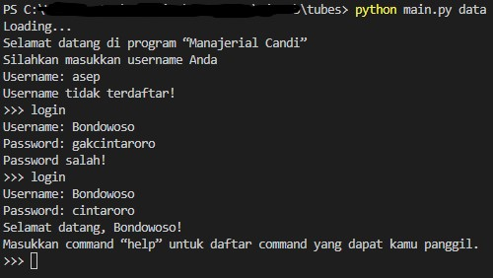

Gambar 2

1. F02-Logout

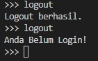

Gambar 3

1. F03 - Summon Jin



Gambar 4



Gambar 5

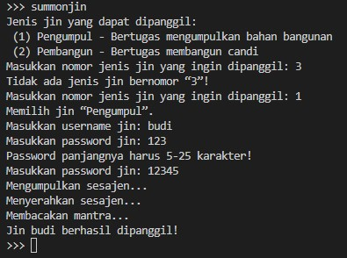

Gambar 6

1. F04 - Hilangkan Jin

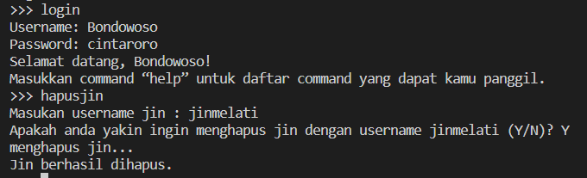

Gambar 7

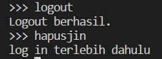

Gambar 8

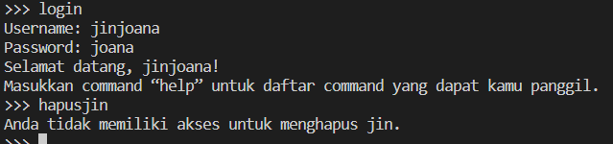

Gambar 9

1. F05 - Ubah Tipe Jin

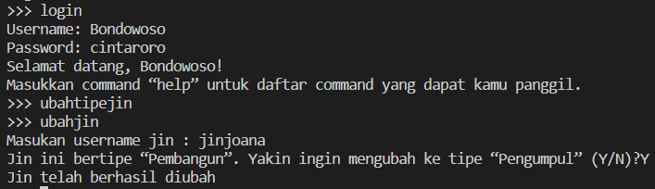

Gambar 10

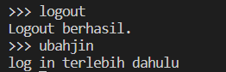

Gambar 11

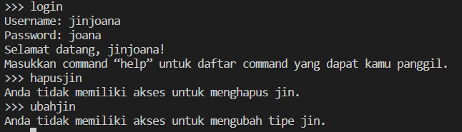

Gambar 12

1. F06 - Jin Pembangun

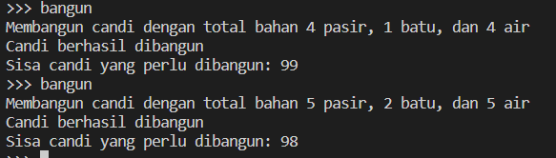

Gambar 13

1. F07 - Jin Pengumpul

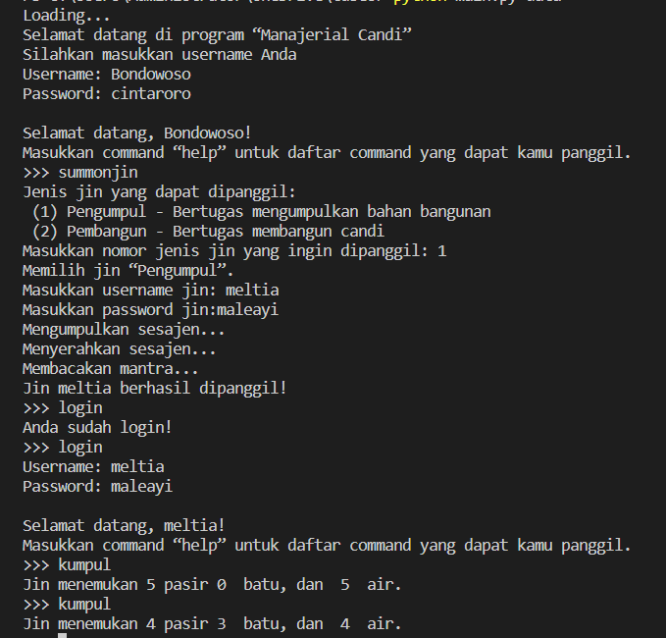

Gambar 14

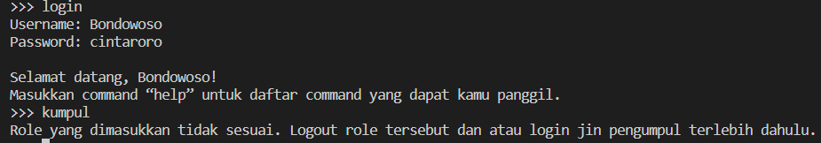

Gambar 15



Gambar 16

1. F08 - Batch Kumpul/Bangun

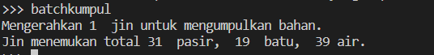

Gambar 17



Gambar 18

1. F09 - Ambil Laporan Jin

ketika yang mengakses bukan akun Bandung Bondowoso



Gambar 19

ketika tidak ada candi yang terbangun dan ada jin

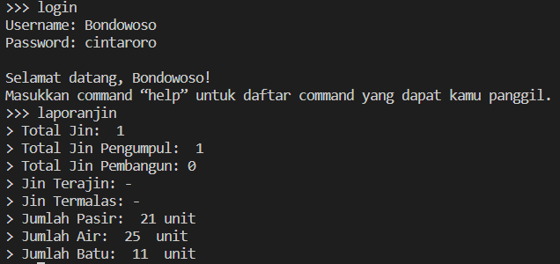

Gambar 20

ketika tidak ada candi dan tidak ada jin

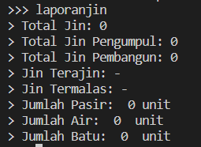

Gambar 21

ketika tidak ada candi akan tetapi terdapat jin pembangun

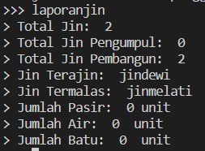

Gambar 22

ketika ada candi dan ada jin pembangun

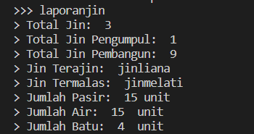

Gambar 23

ketika belum ada yang login



Gambar 24

1. F10 - Ambil Laporan Candi

ketika belum ada candi dan bahan

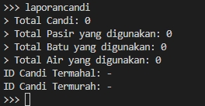

gambar 25

ketika sudah ada candi dan bahan

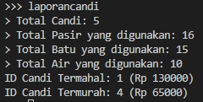

gambar 26

1. F11 - Hancurkan Candi

ketika bukan roro yang mengakses



gambar 27

ketika tidak ada candi dengan id yang dimasukan



gambar 28

1. F12 - Ayam Berkokok

ketika bukan Roro Jonggrang yang mengakses



gambar 29

ketika candi mencapai 100

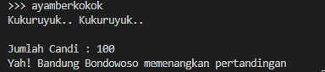

gambar 30

ketika candi kurang dari 100

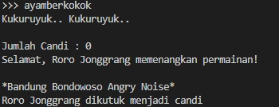

gambar 31

1. F13 - Load

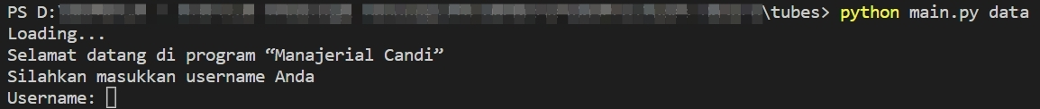

Gambar 32



Gambar 33

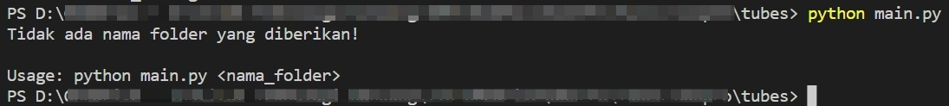

Gambar 34

1. F14 - Save

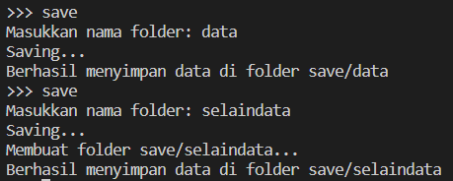

Gambar 35

1. F15-Help

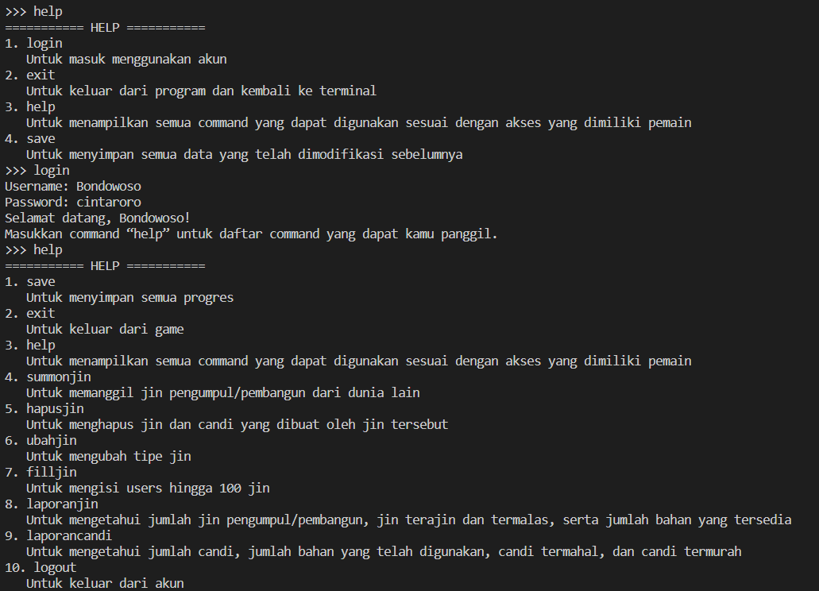

Gambar 36 ketika pemain belum login dan telah login sebagai Bondowoso

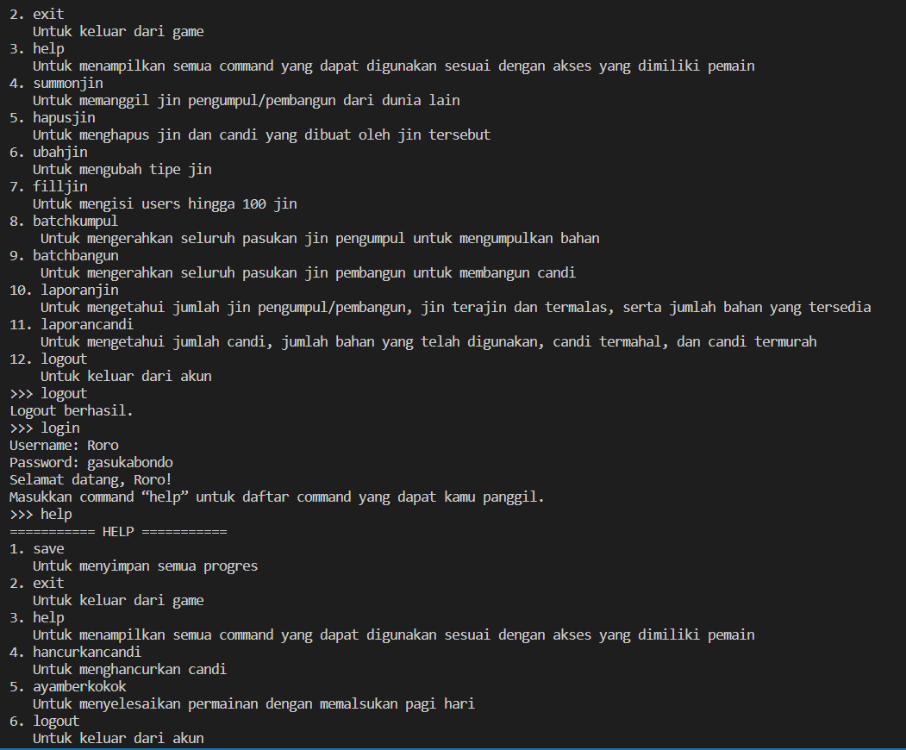

Gambar 37 ketika login sebagai roro

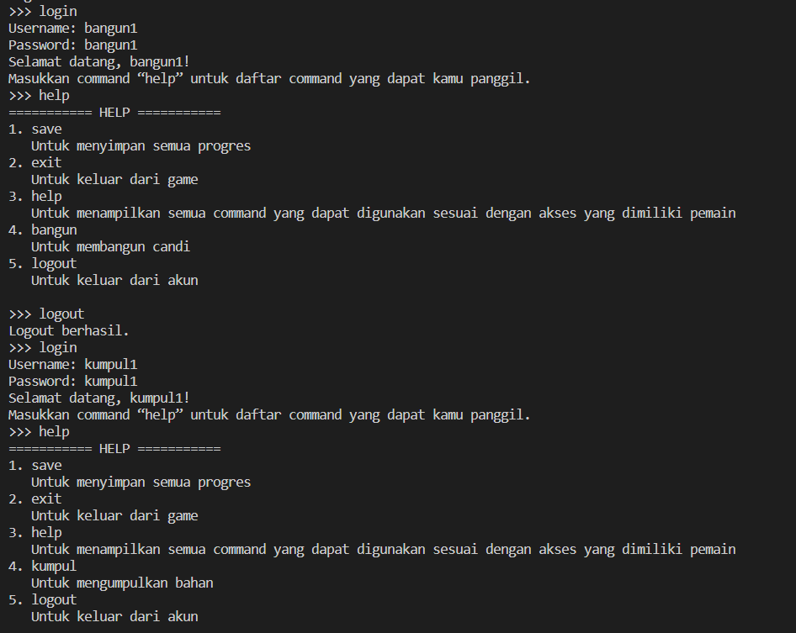

Gambar 38 ketika login sebagai jin pembangun dan pengumpul

1. F16-Exit



Gambar 39

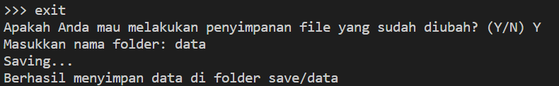

Gambar 40

1. B01 - Random Number Generator

**tidak ada output**

1. B05 - Fill Jin

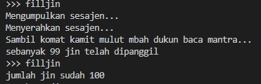

Gambar 41

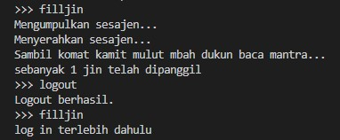

Gambar 42



Gambar 43

# LAMPIRAN

